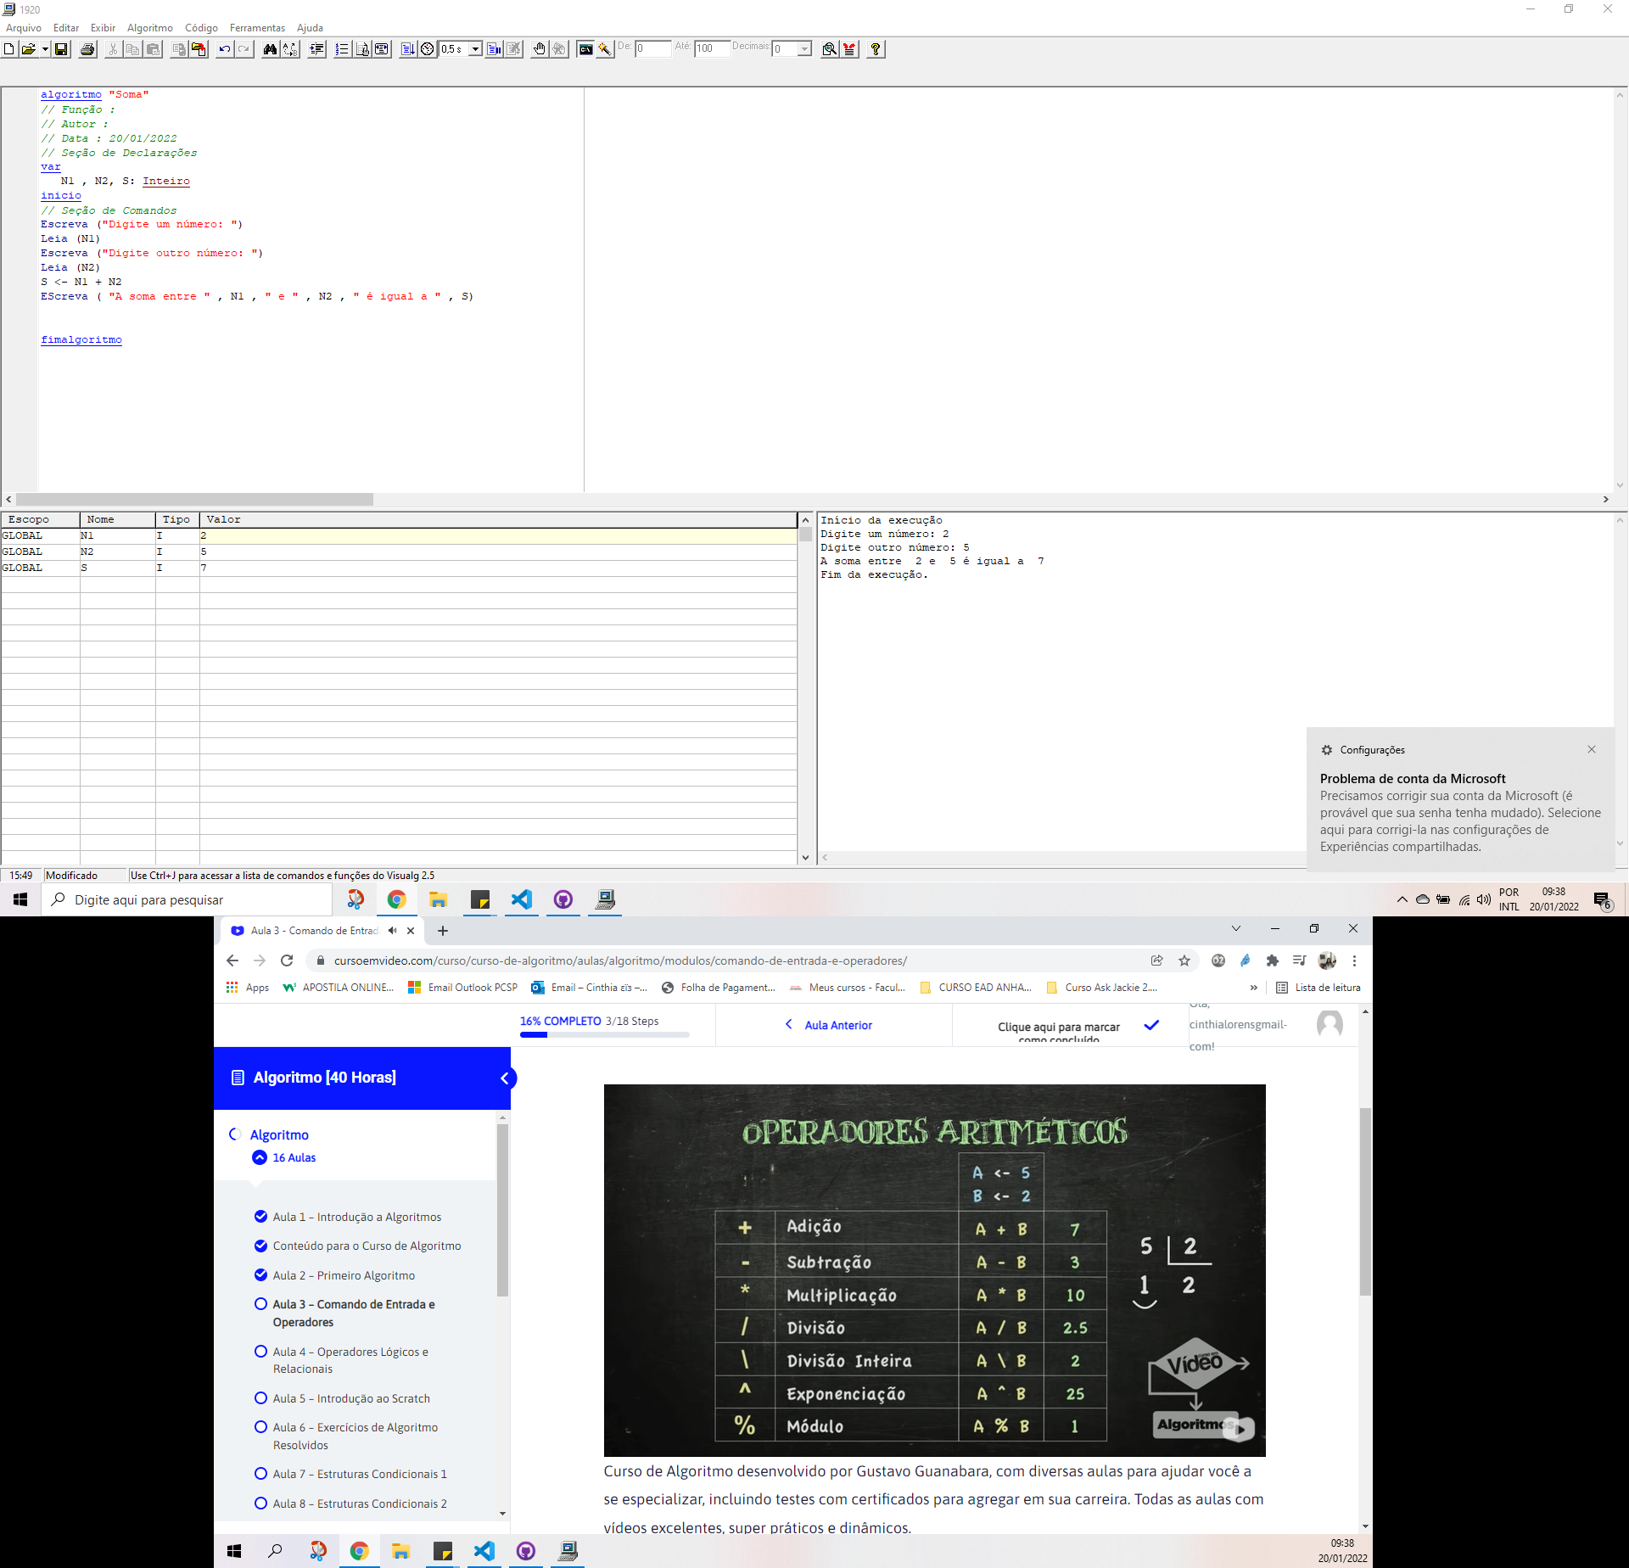

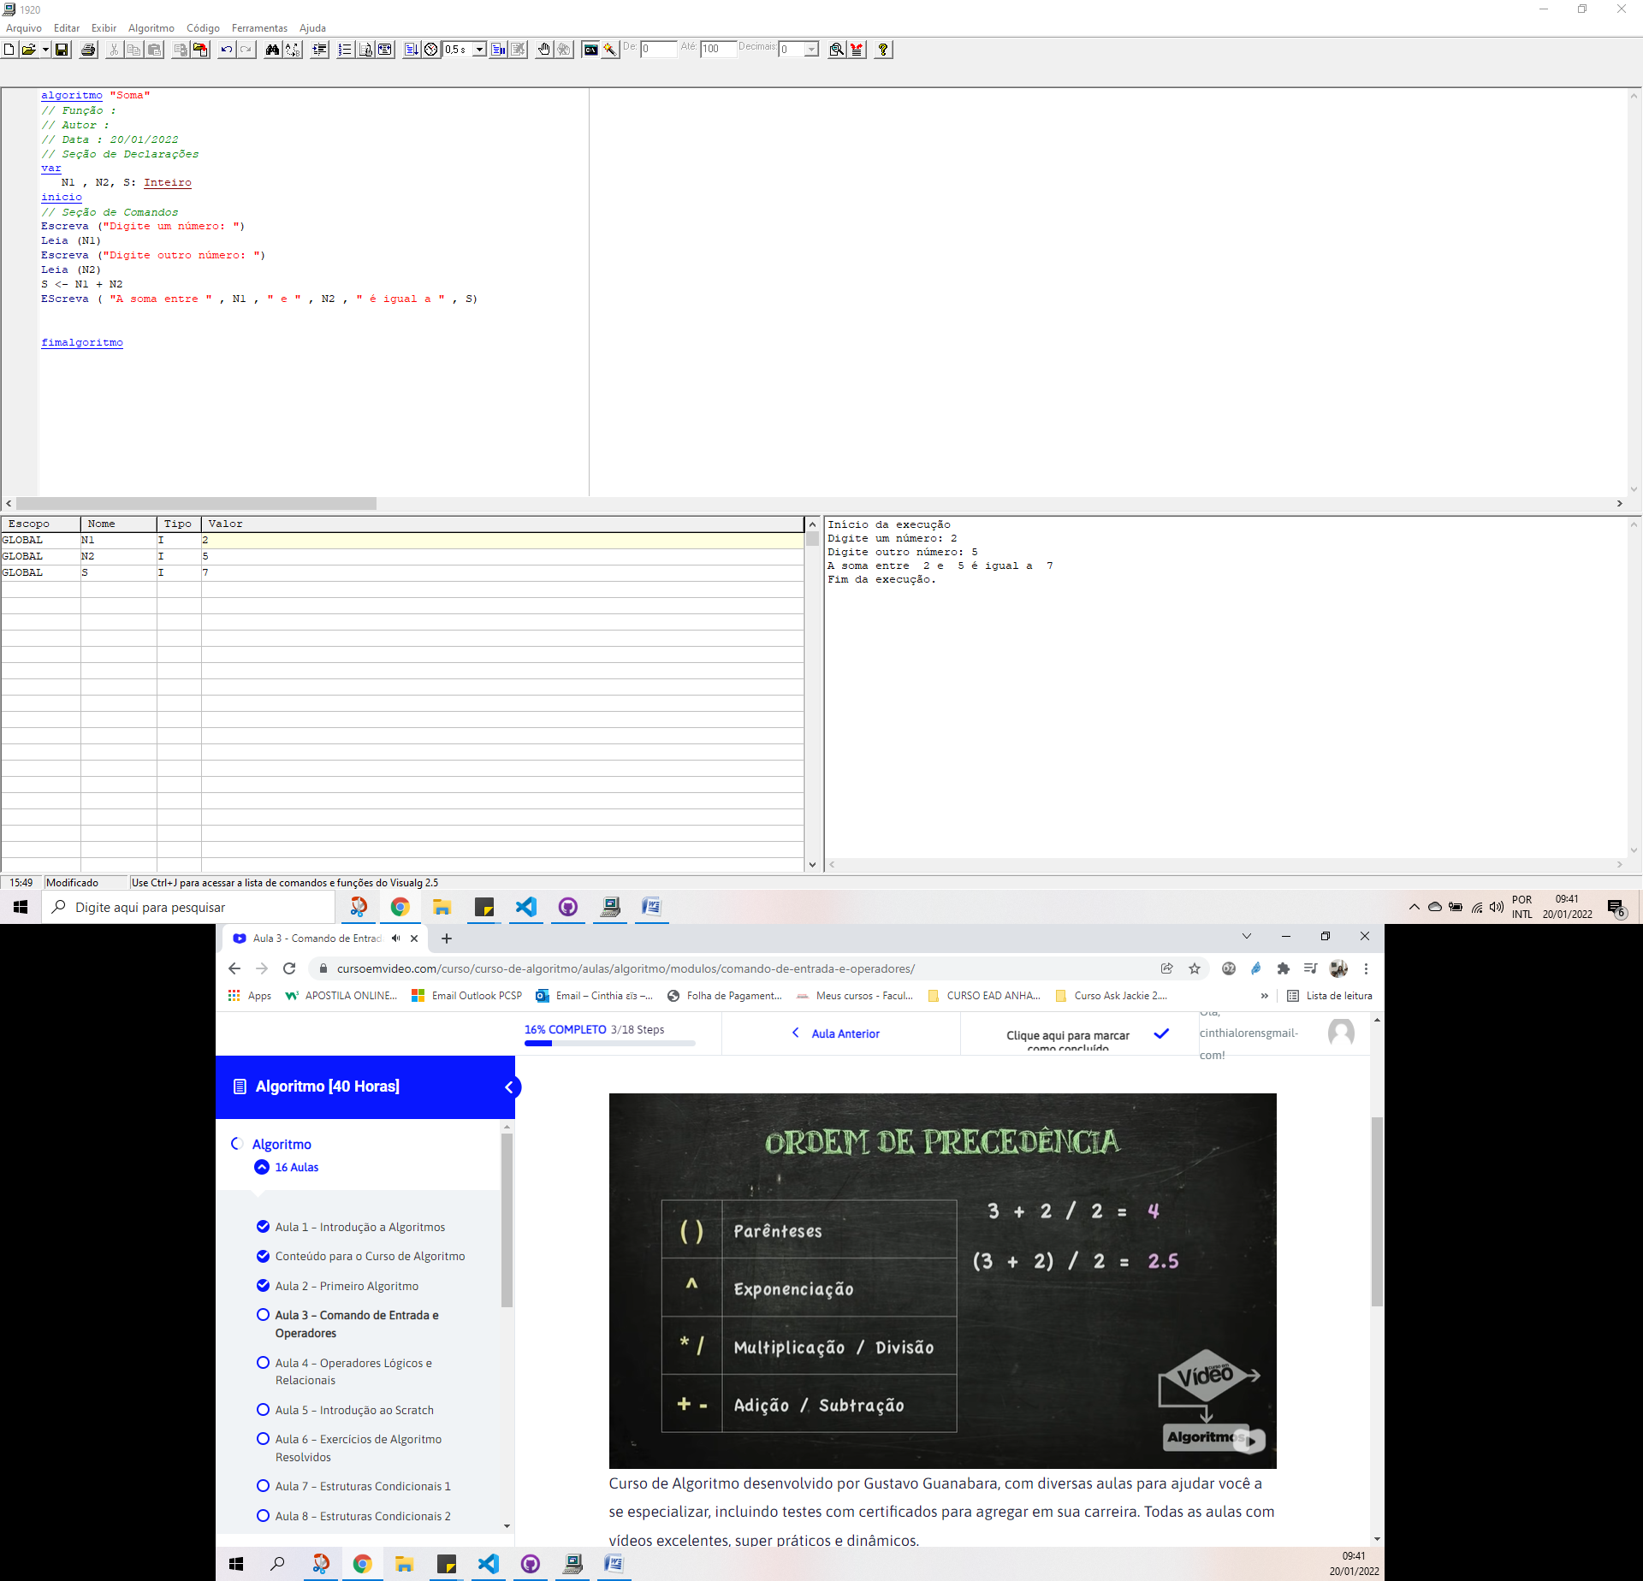

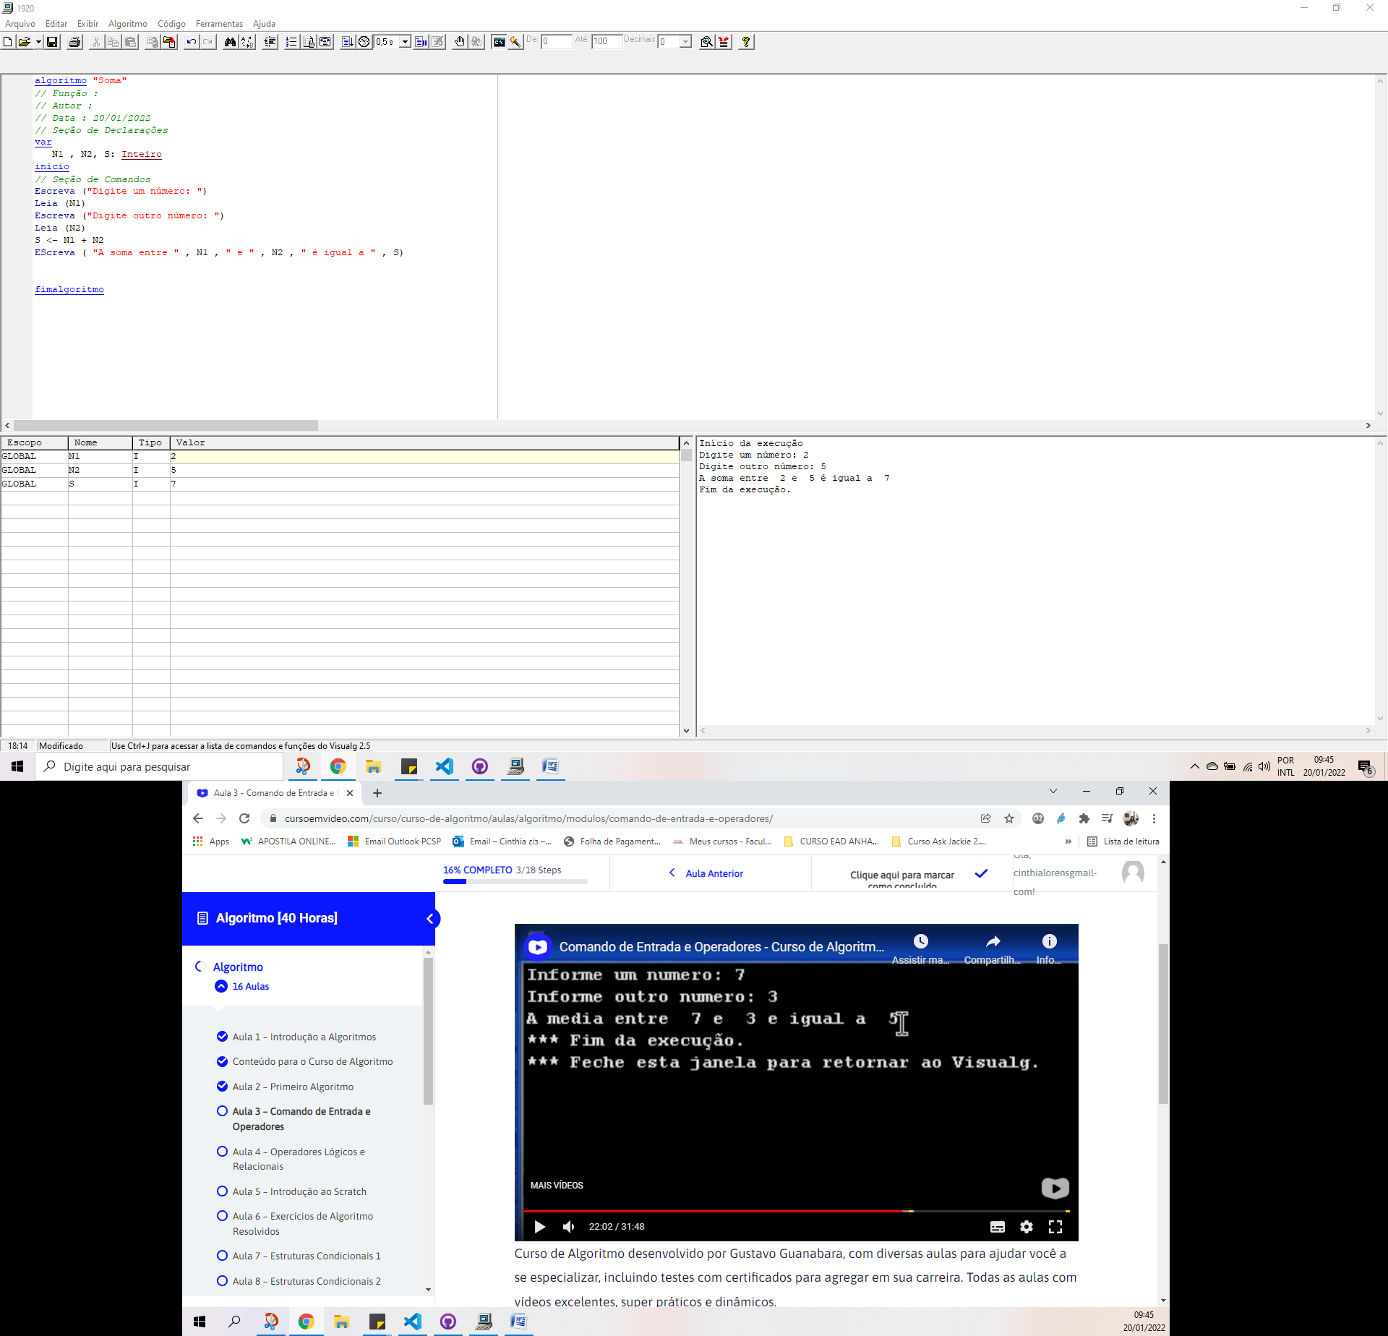

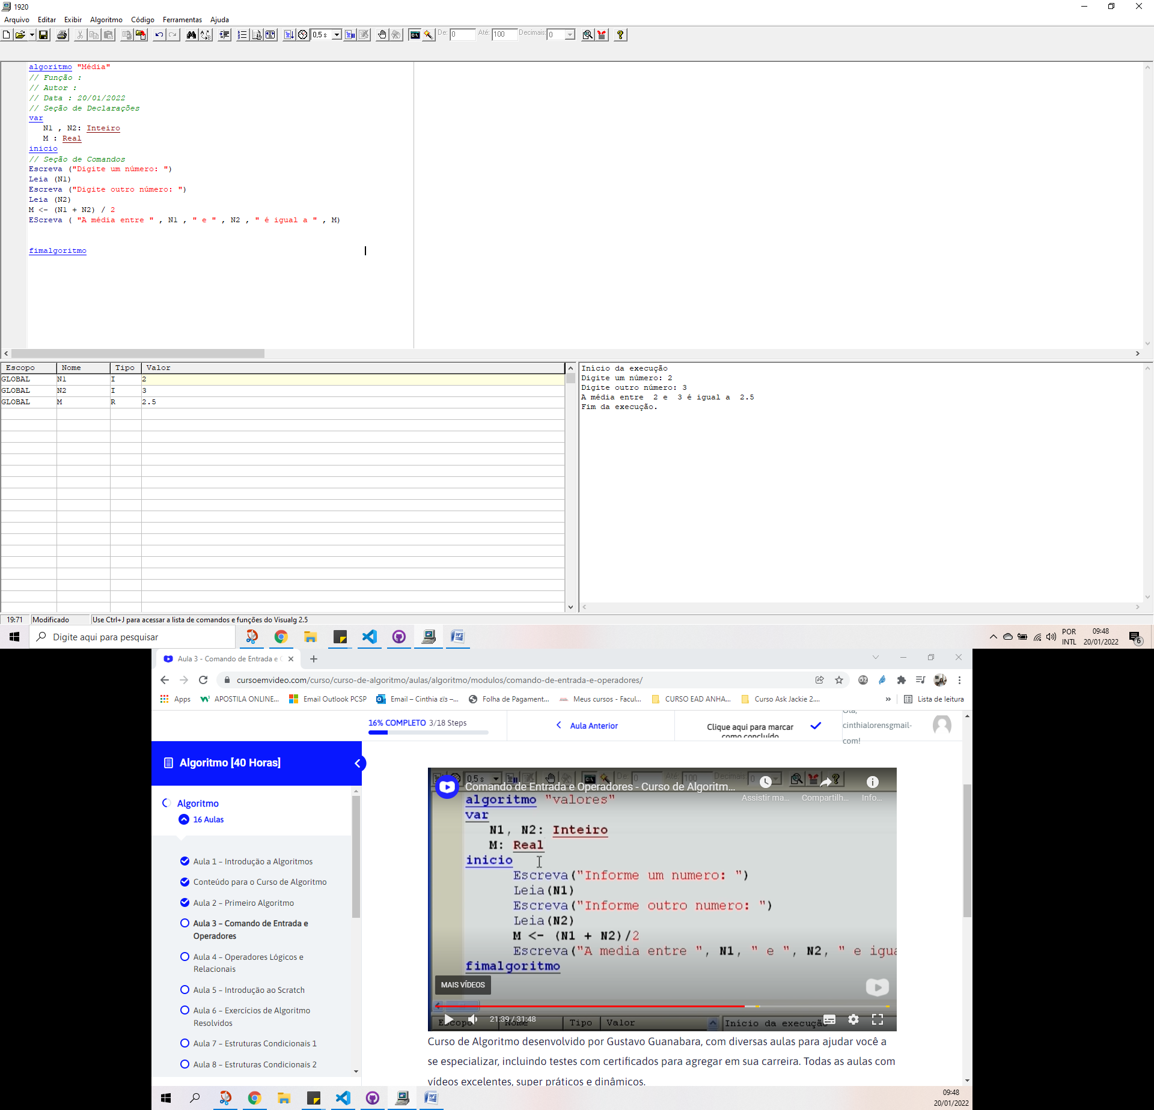

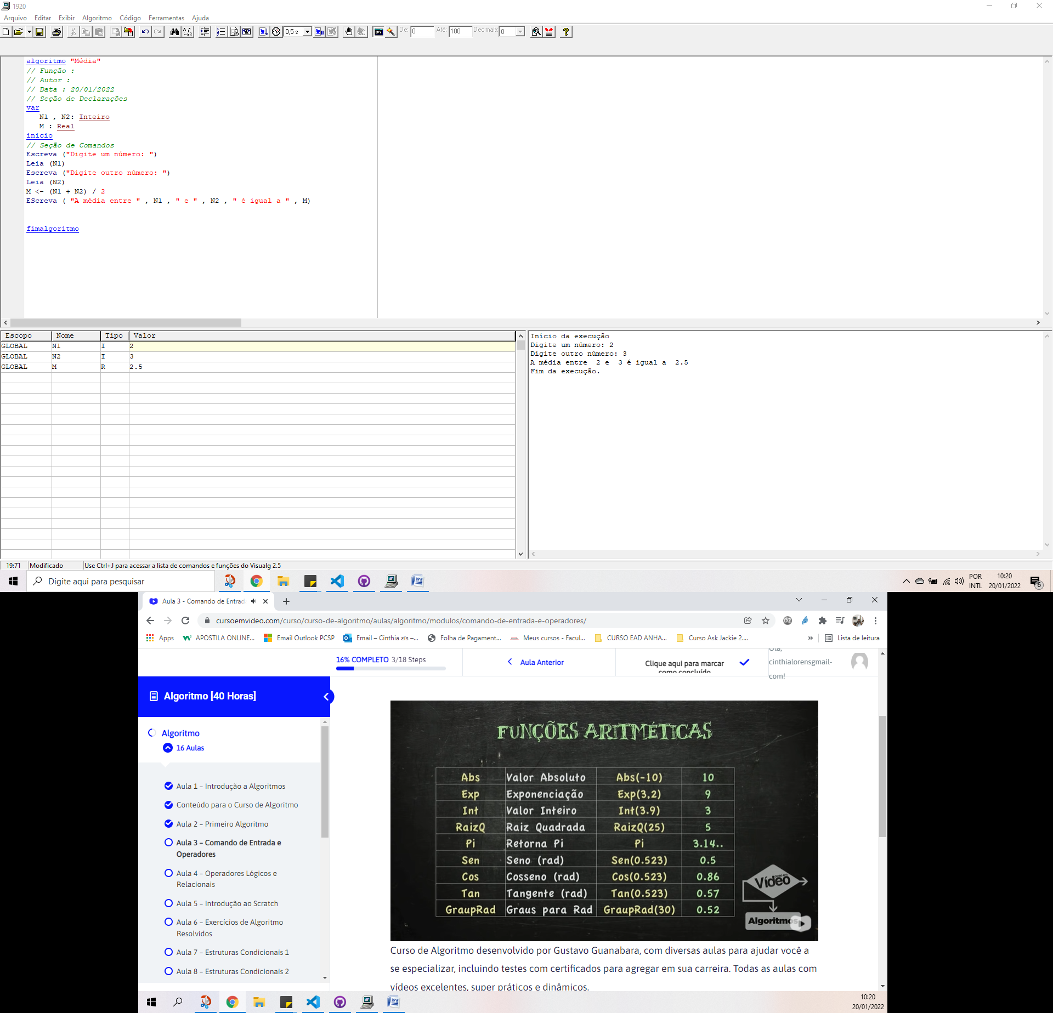

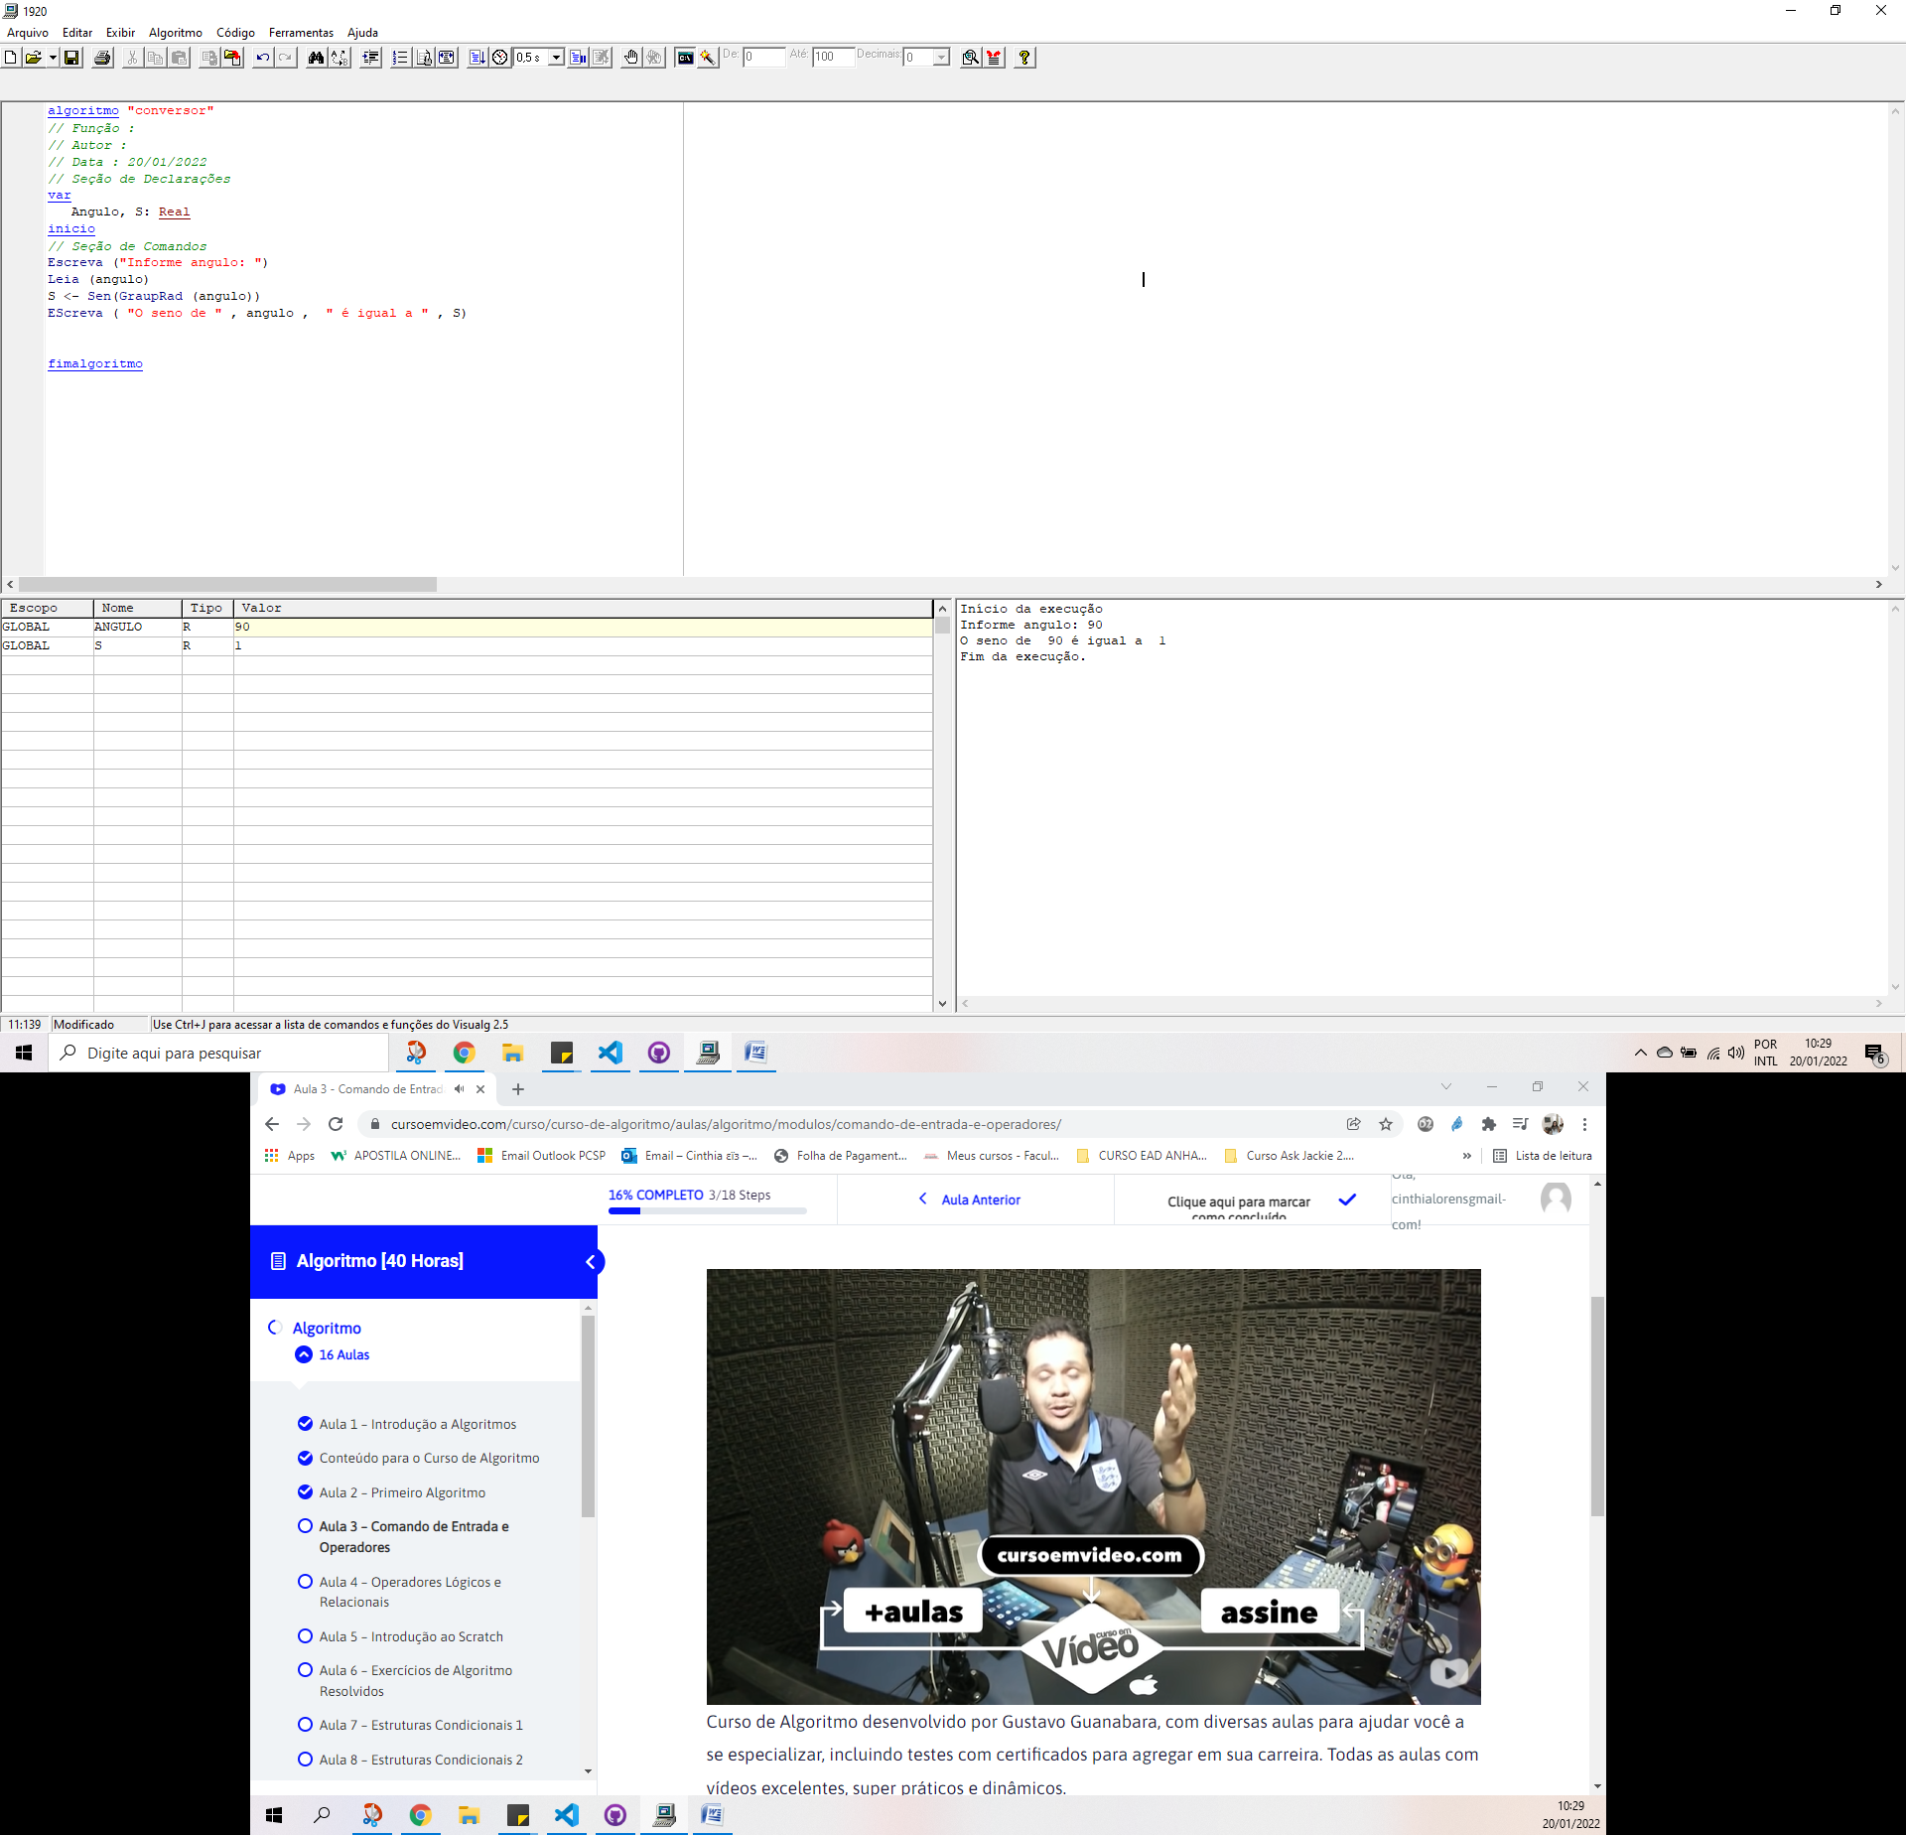

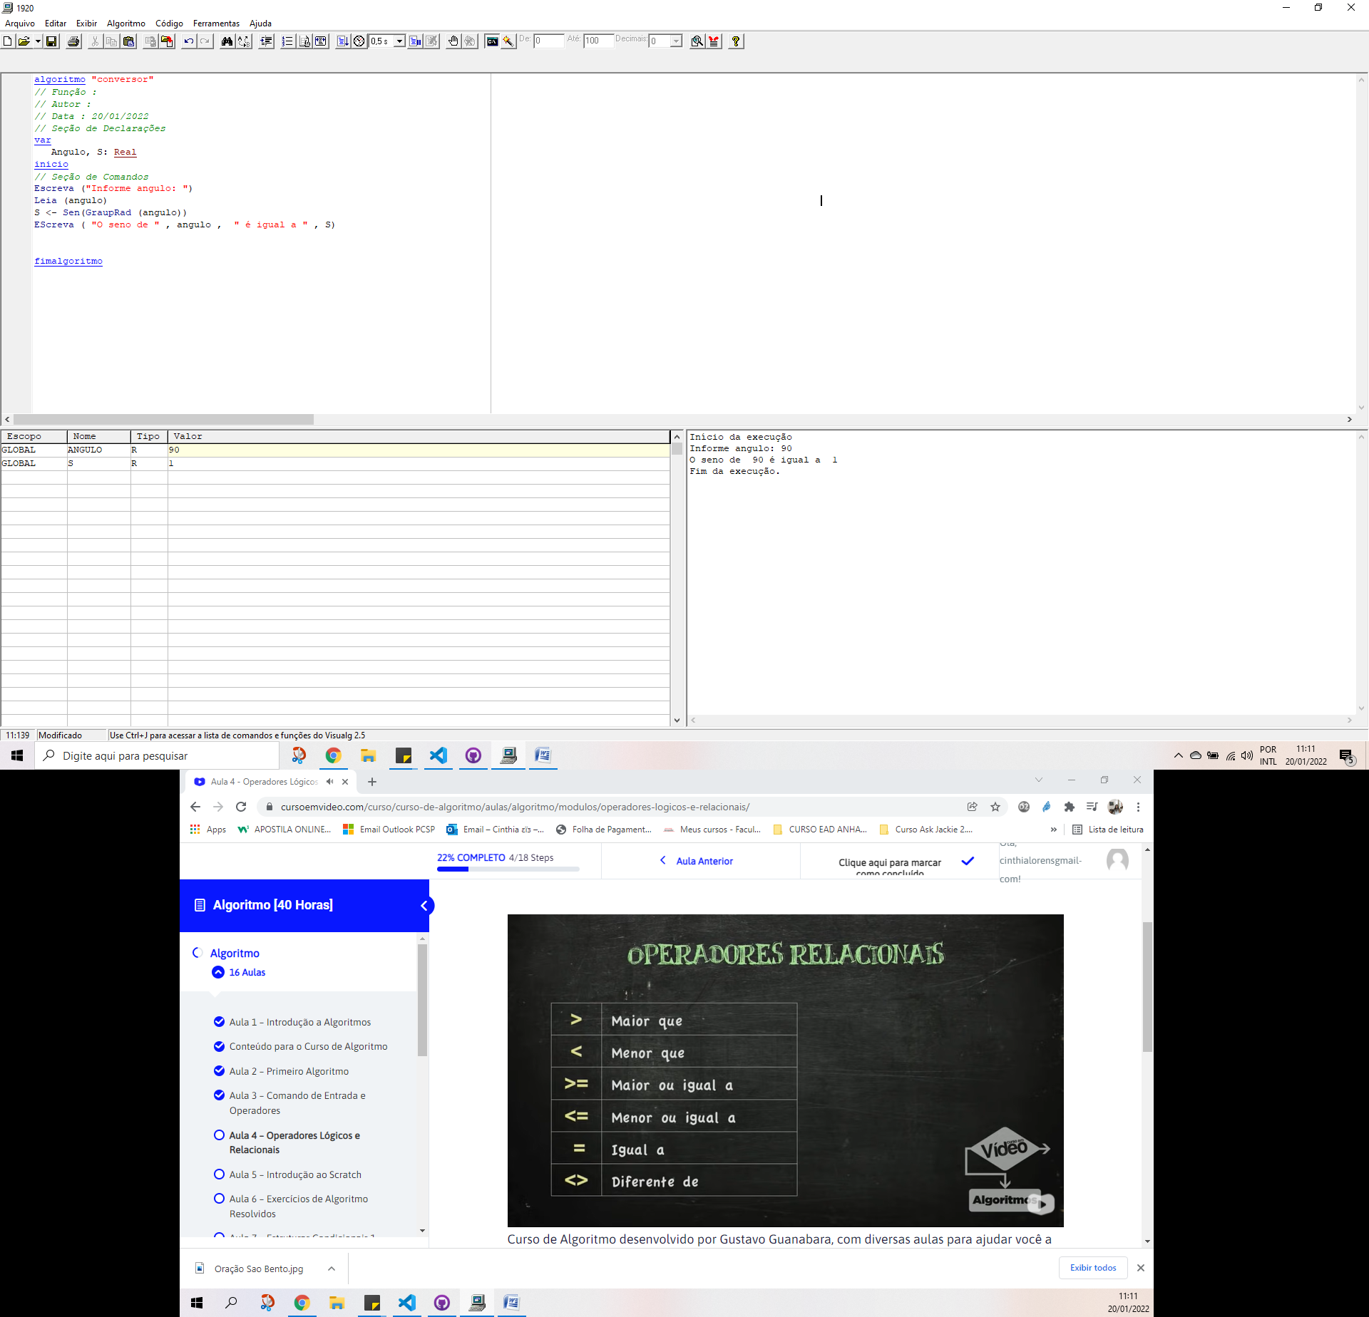

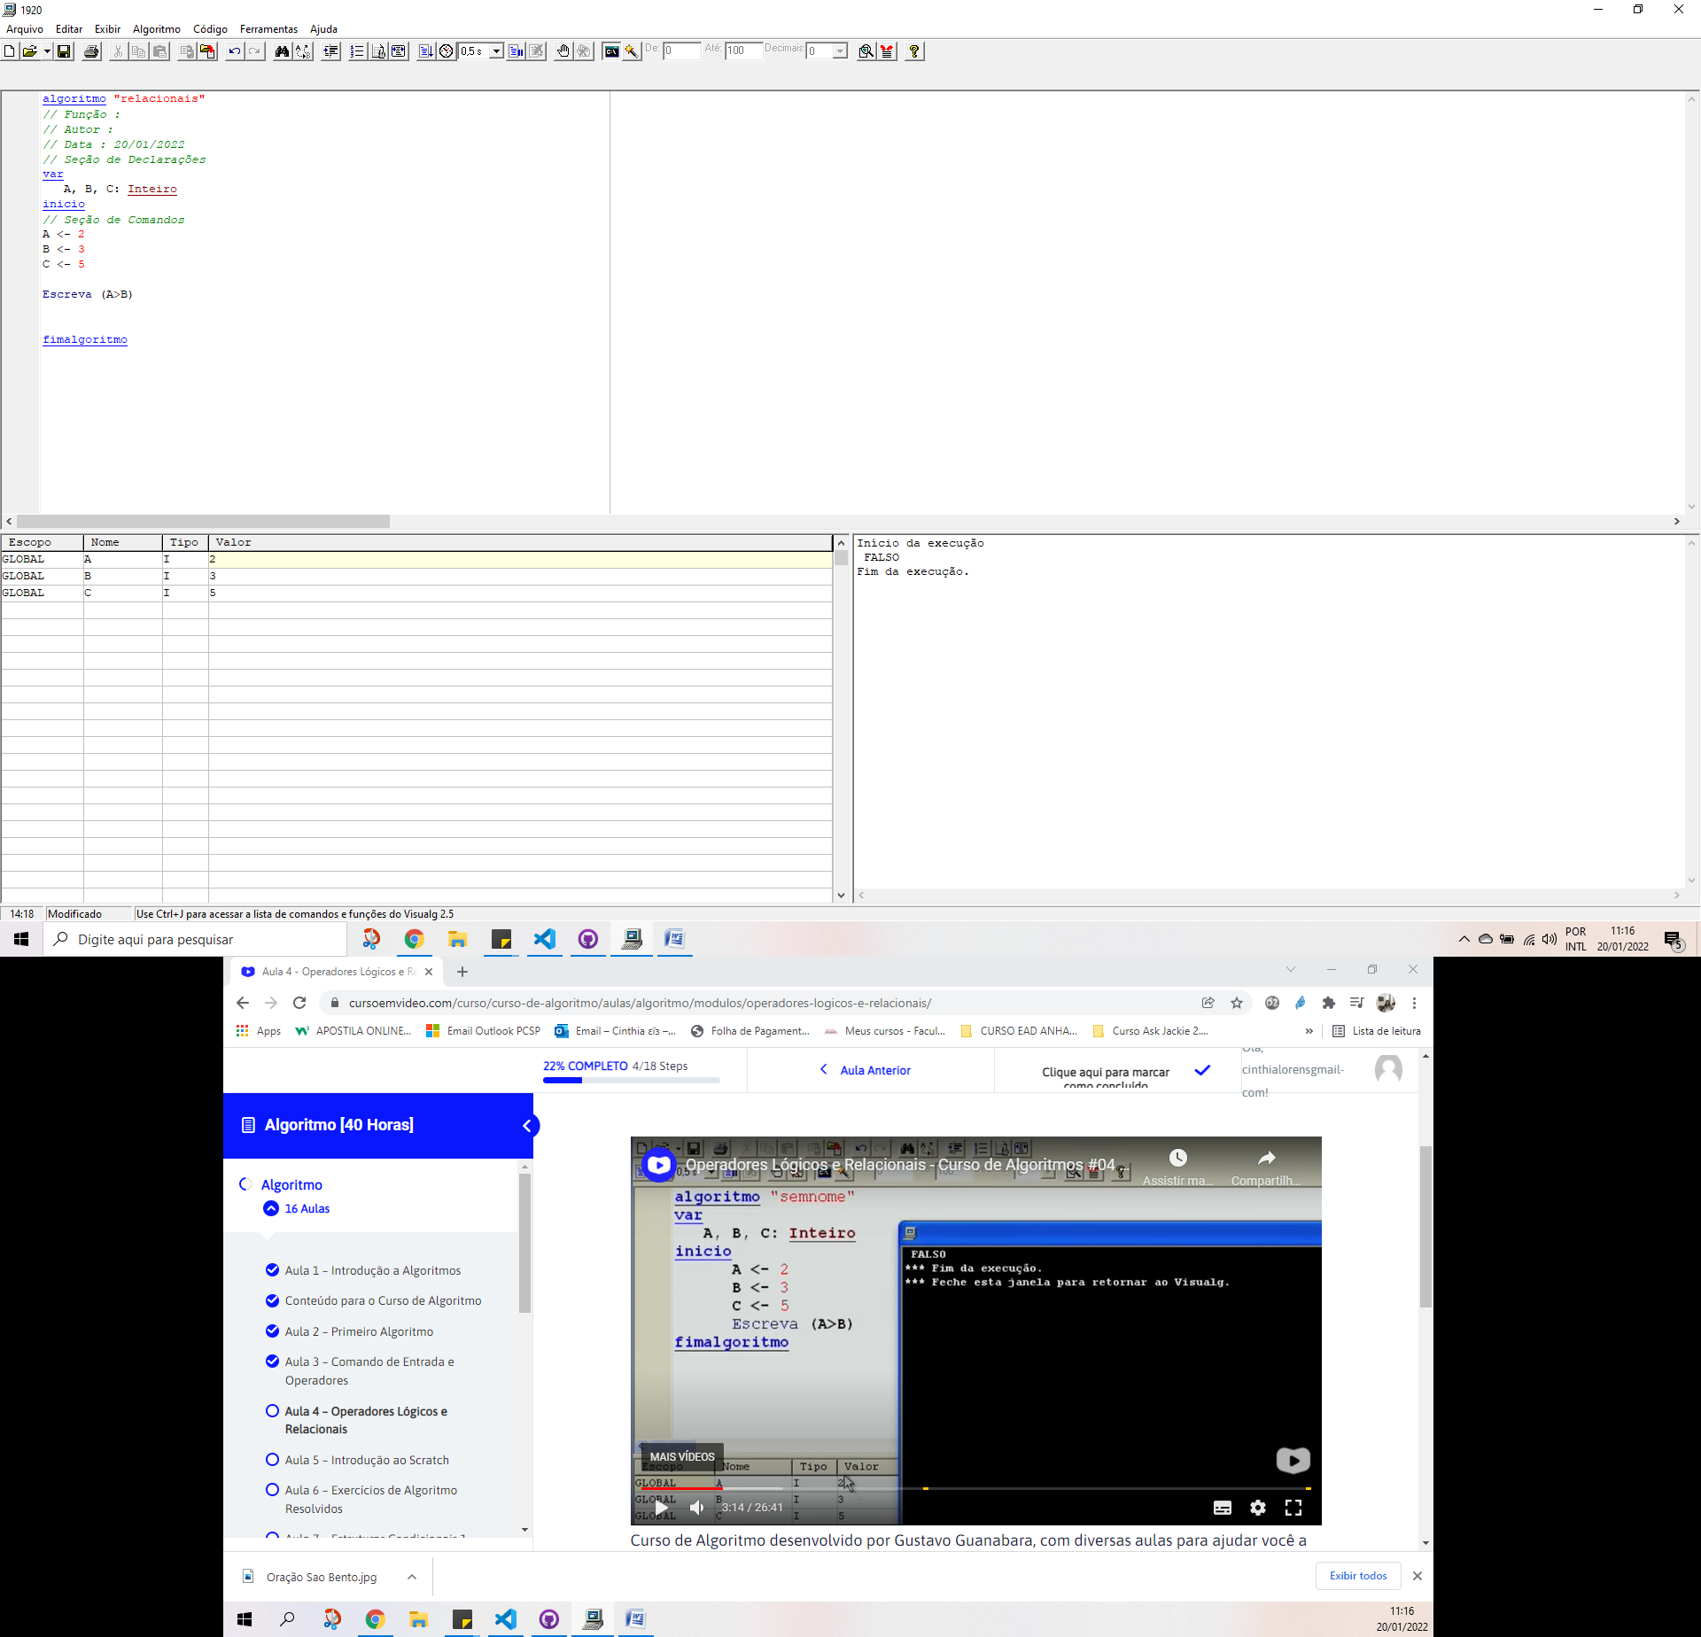

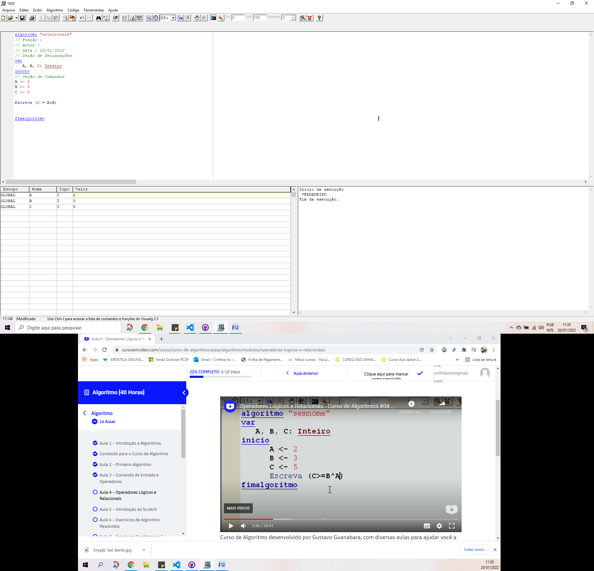

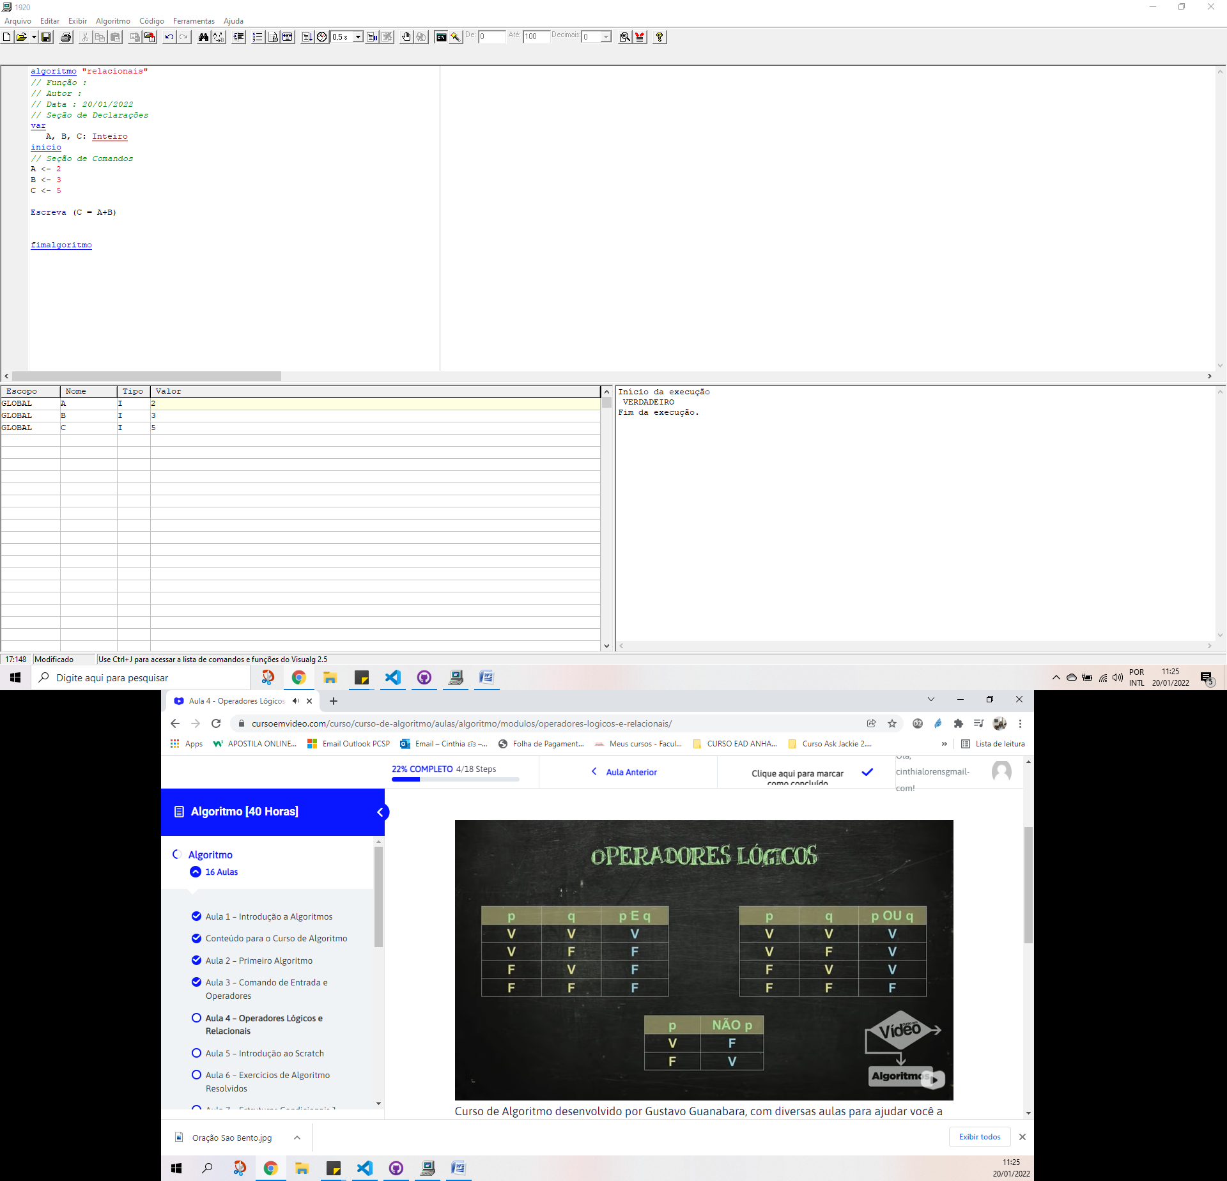

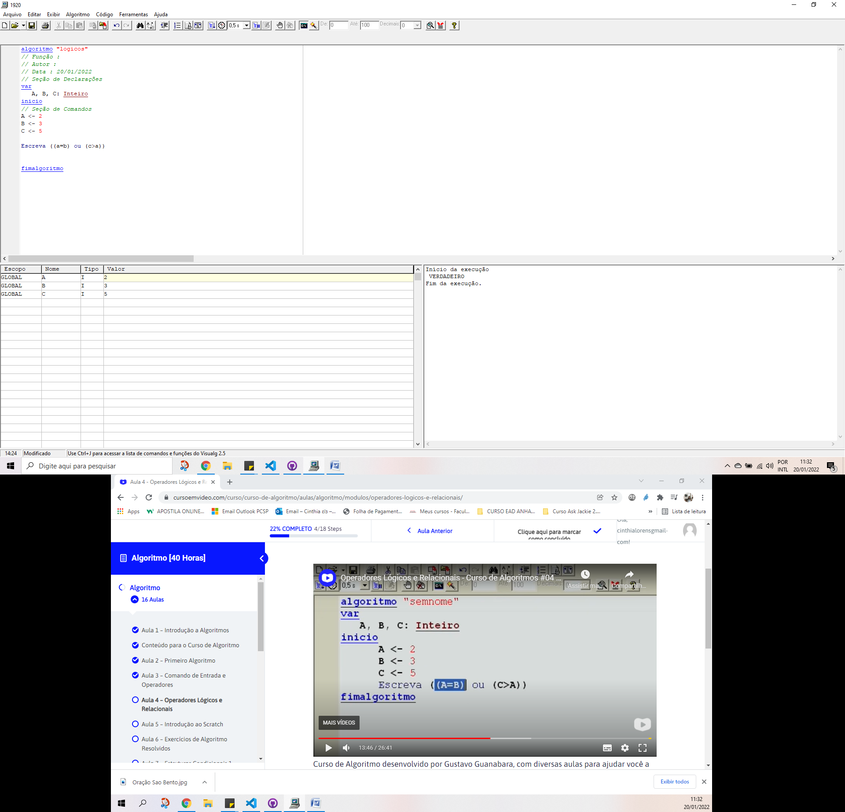

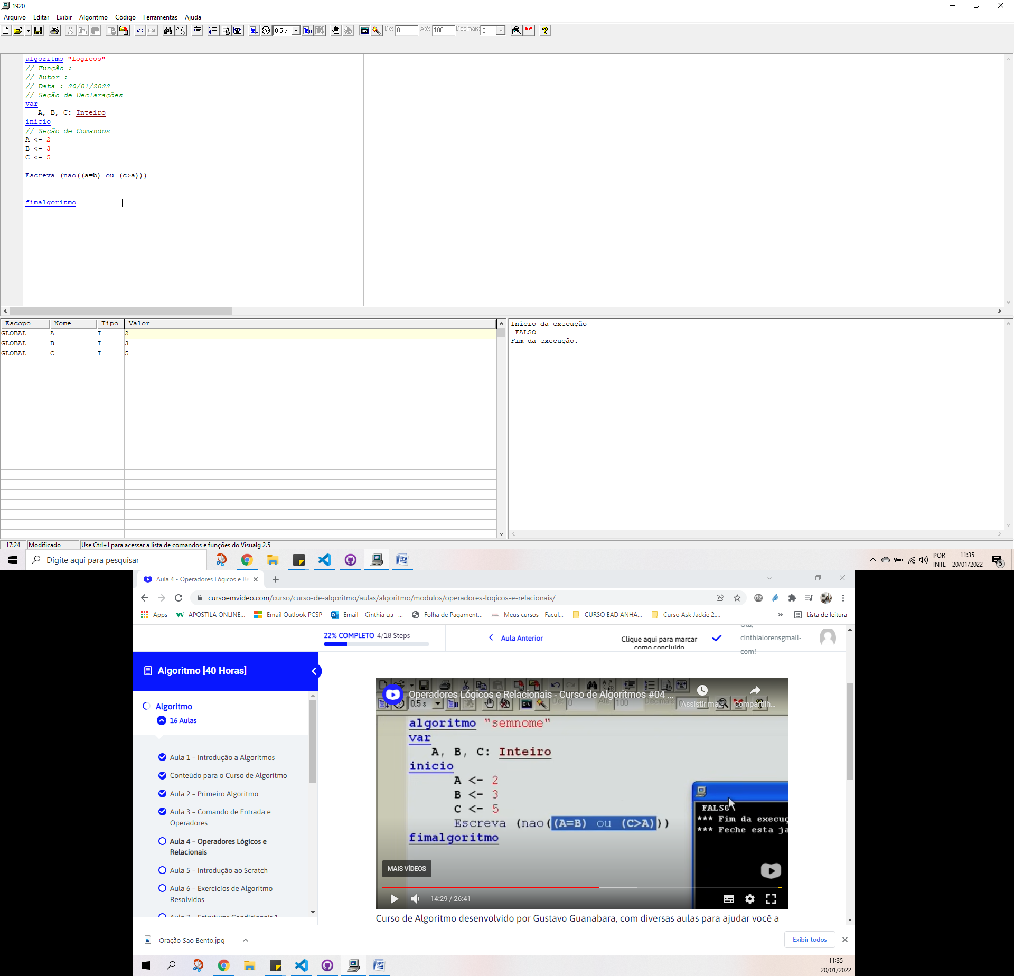

Obs: Se a proposição ((a=b) ou (c>a)) é VERDADEIRO, porque **C** é maior que **A,** e quando uma das proposições for verdadeiro , no operador OU o resultado será verdadeiro. (a=b) é falso e (c>a) é verdadeiro. Logo: na tabela verdade de OU, fica: F V = V (VERDADEIRO)

Então na expressão: (não ((a=b) ou (c>a))) eu estou negando toda a proposição, logo será FALSO.

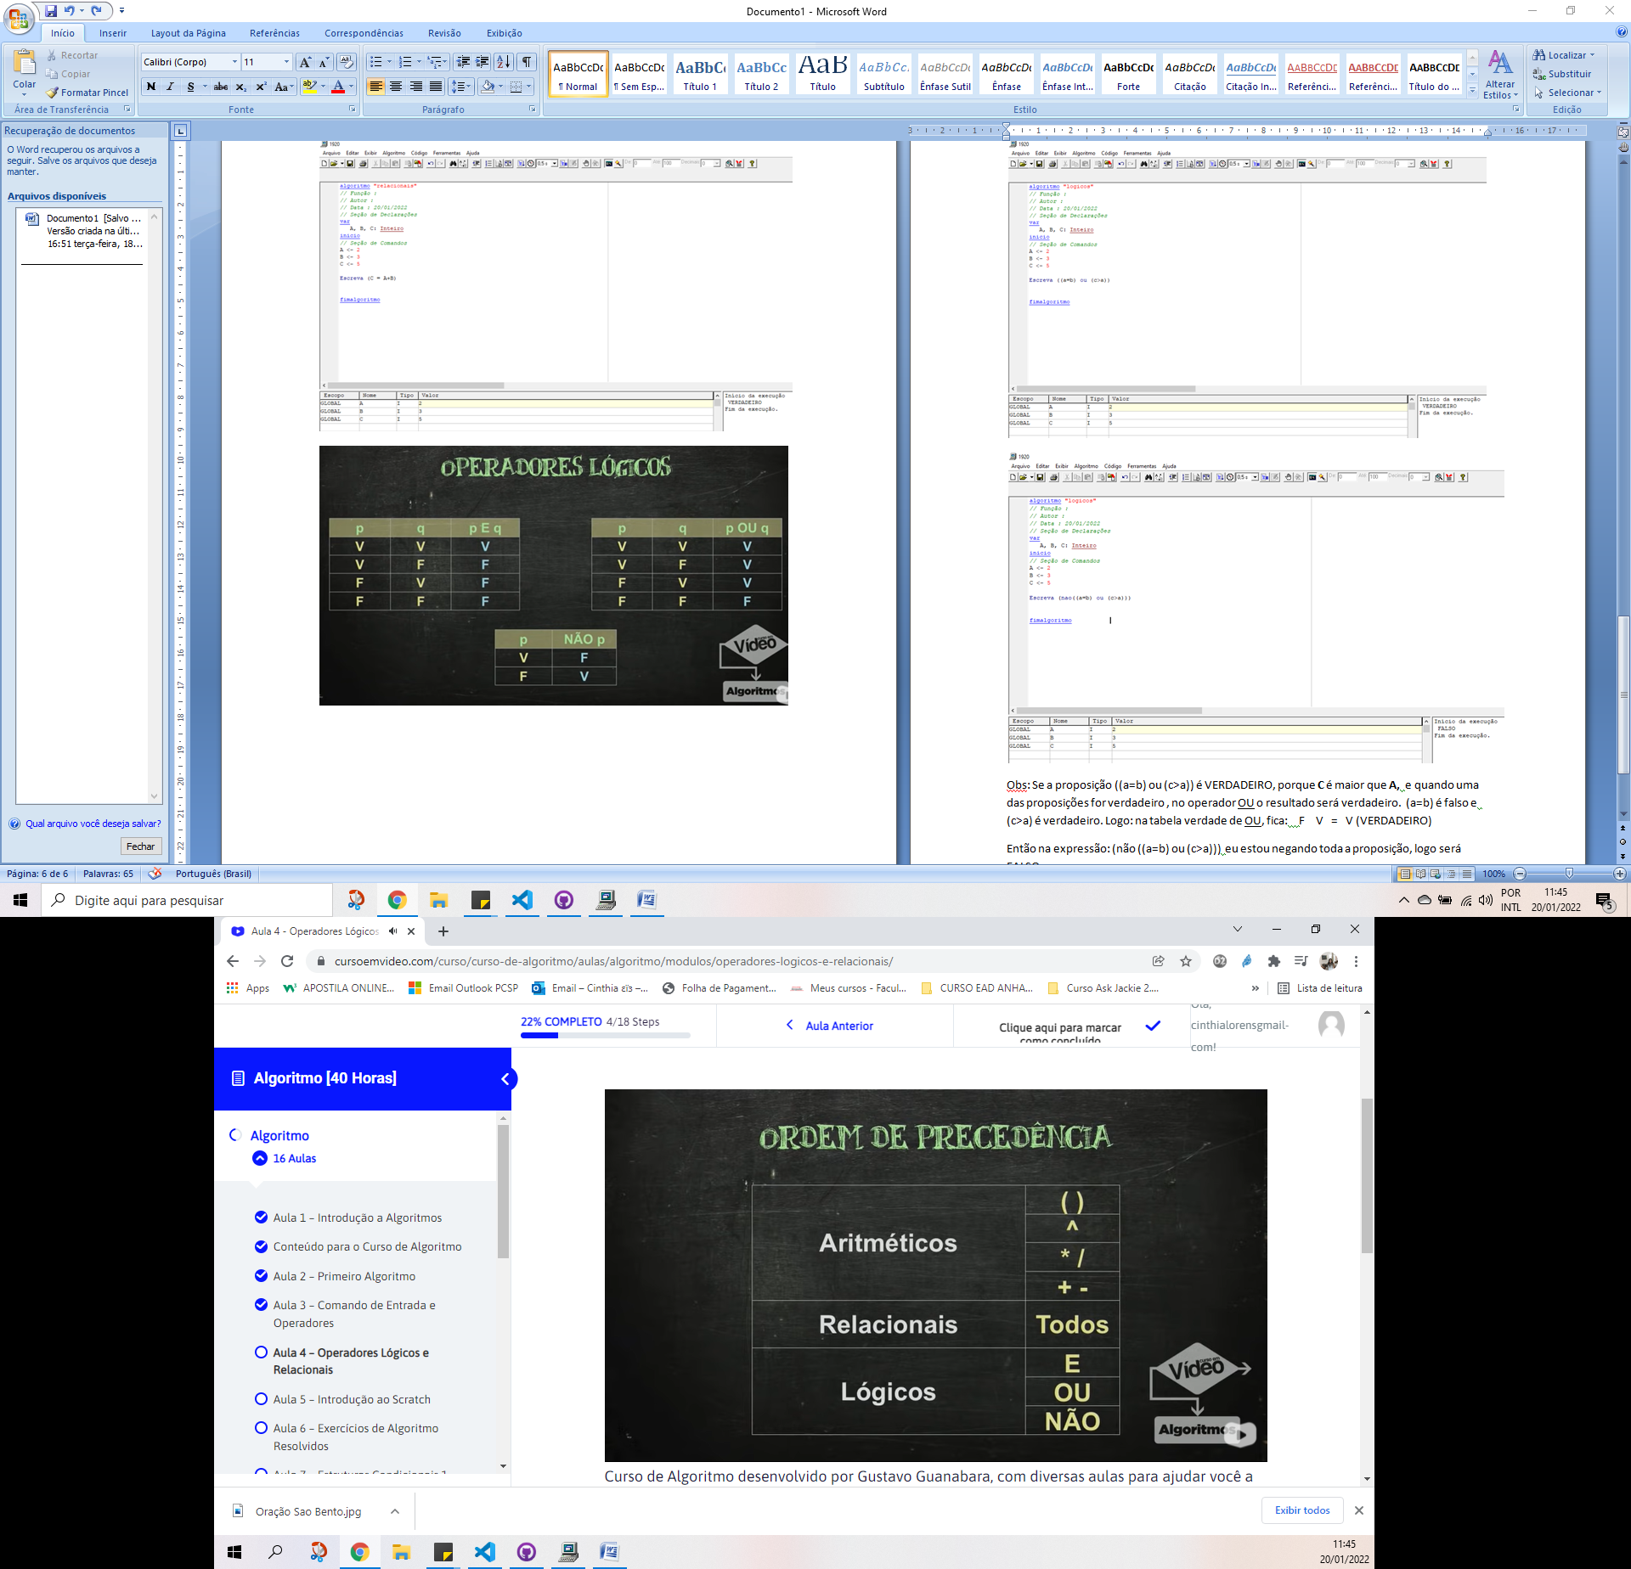

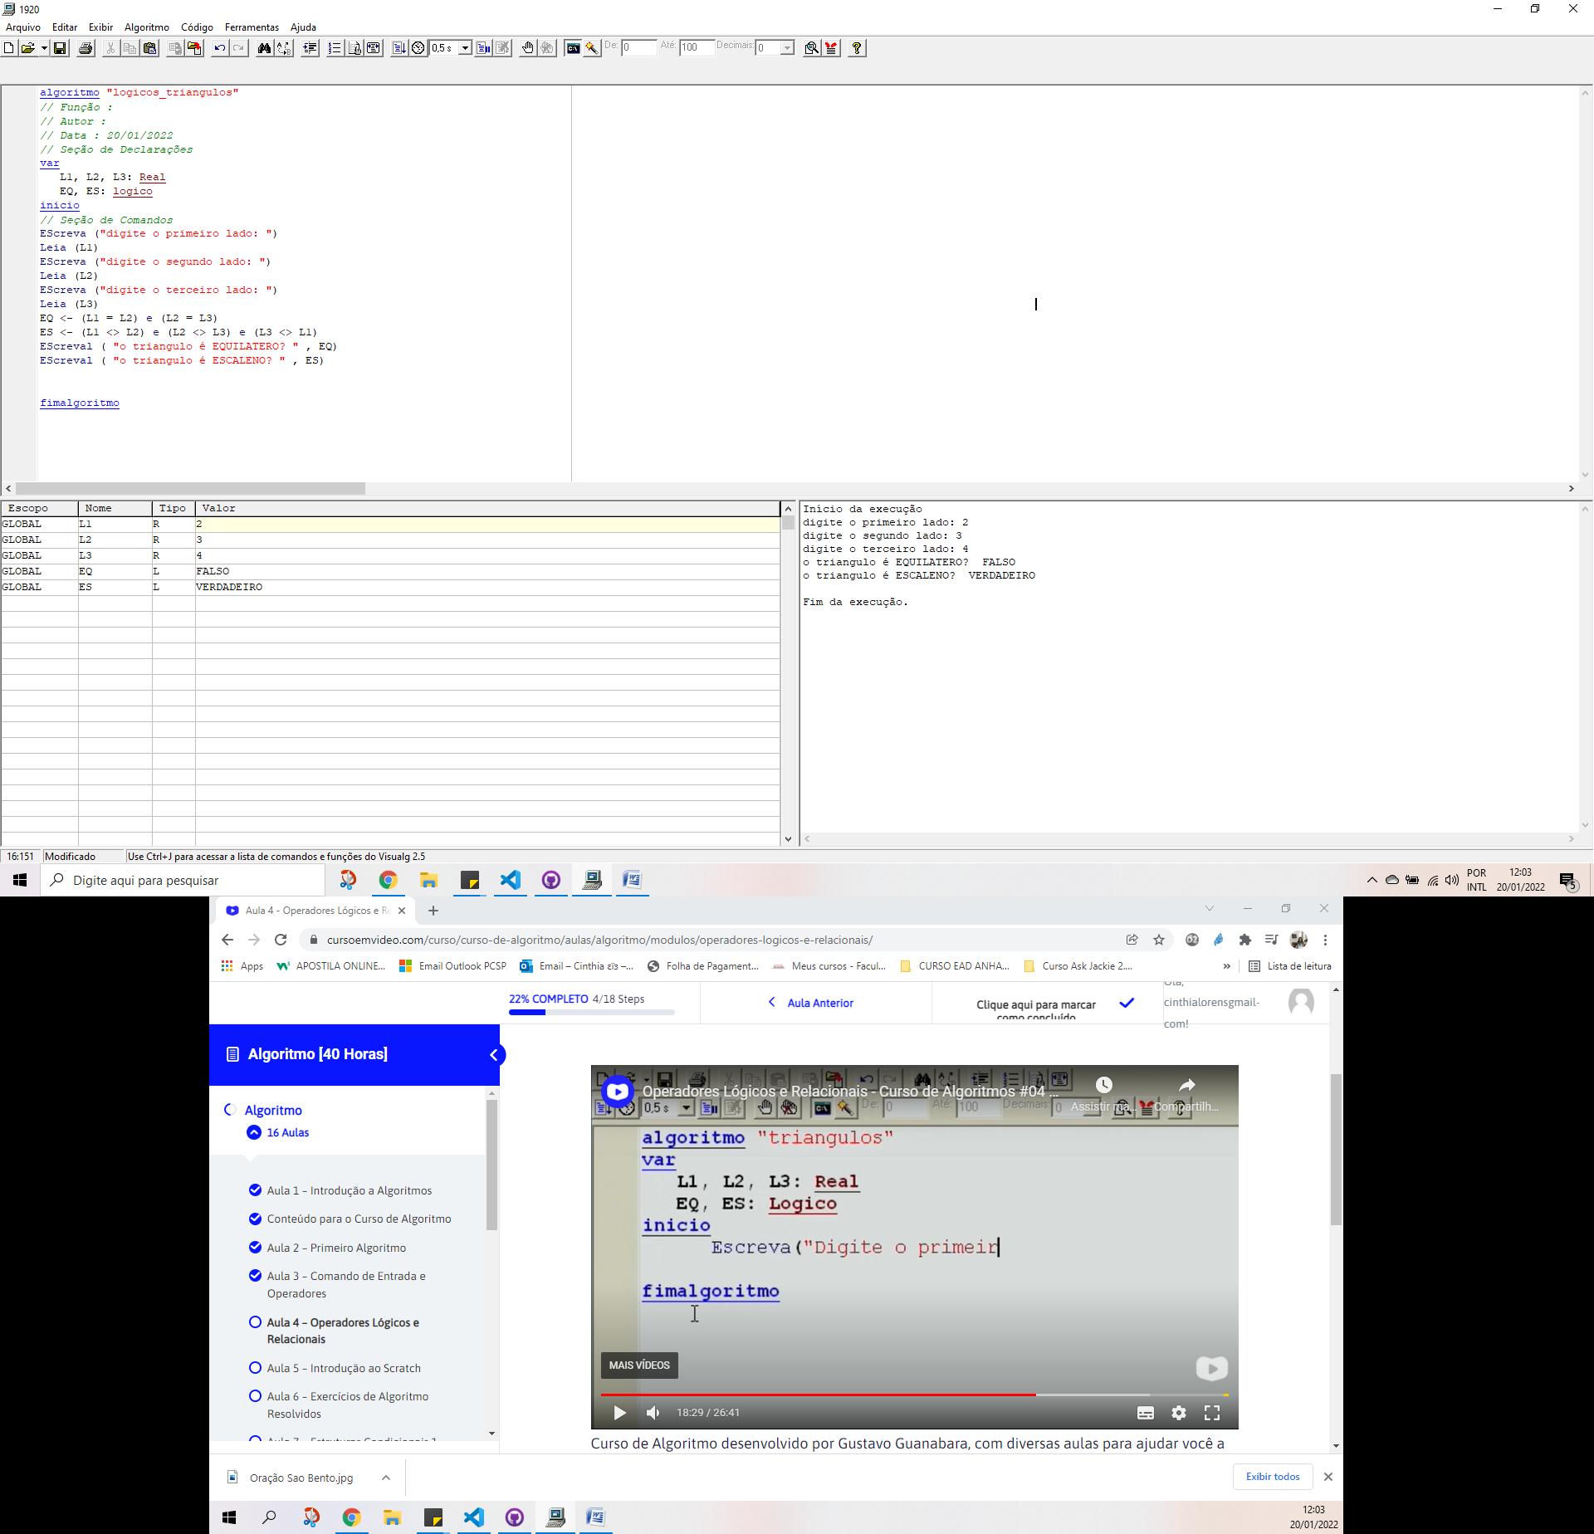

**UTILIZANDO O SCRATCH E O VISUALG**

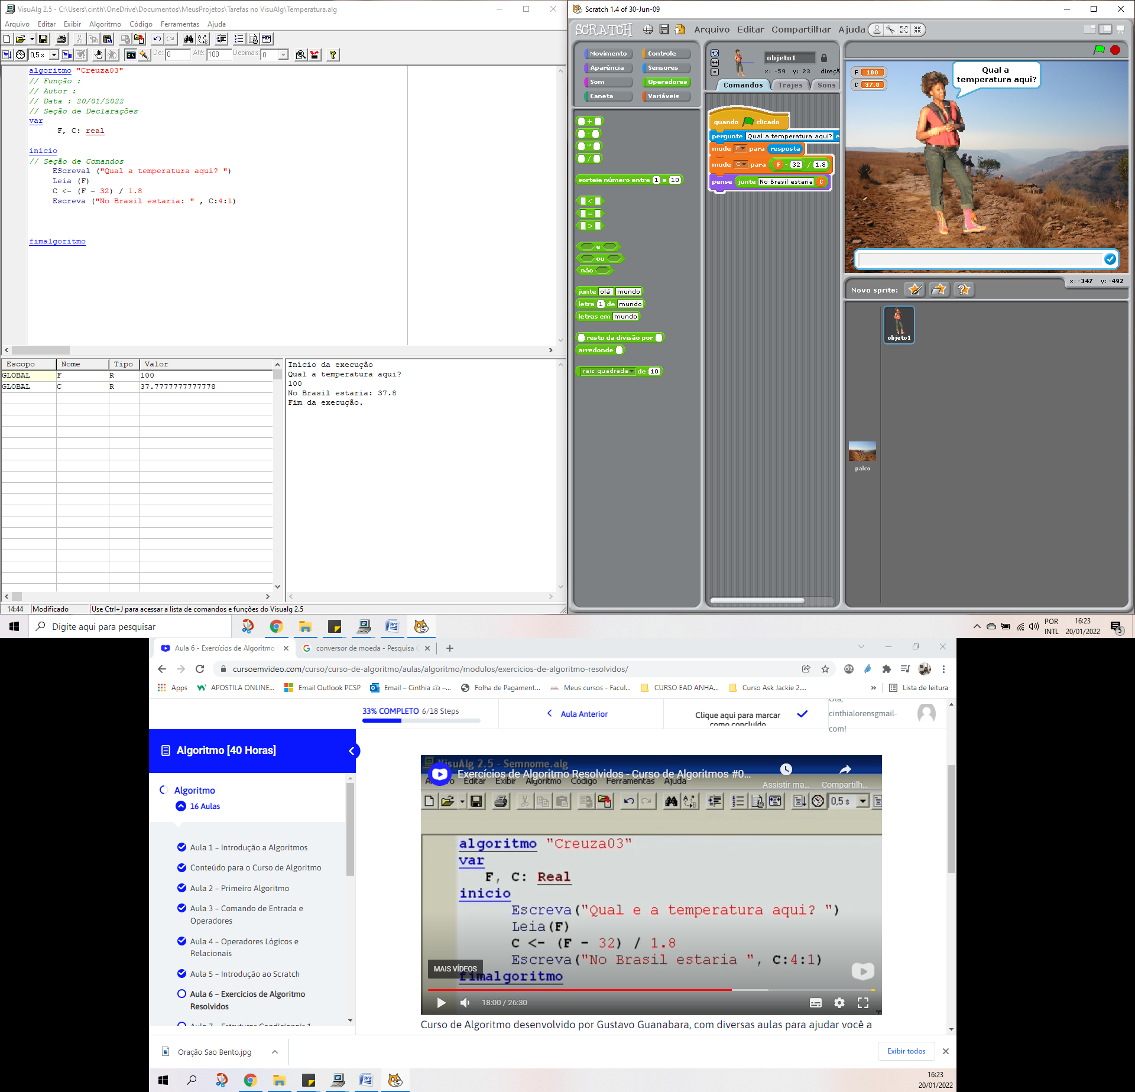



**Estruturas Condicionais**

(Se, Então)

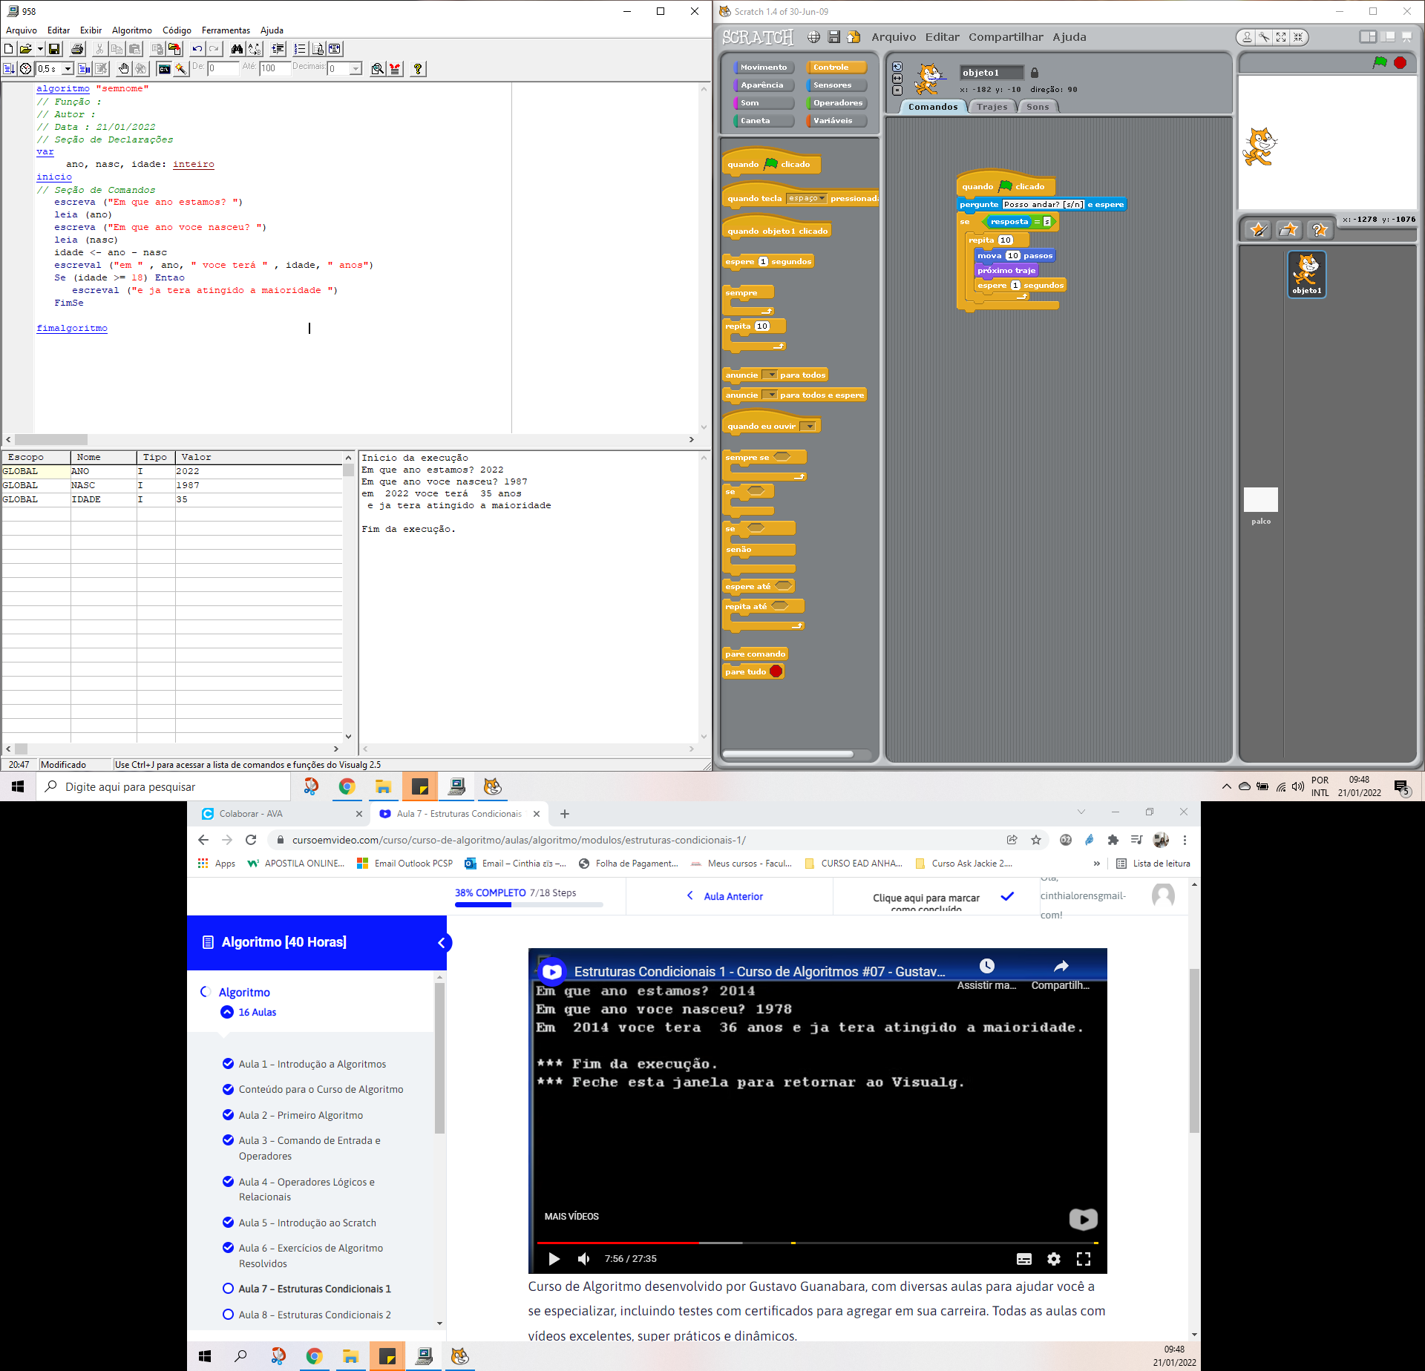

Se (idade >= 18) Entao

Escreval (“e terá atingido a maioridade “)

FimSe



**Condicional Composta:**

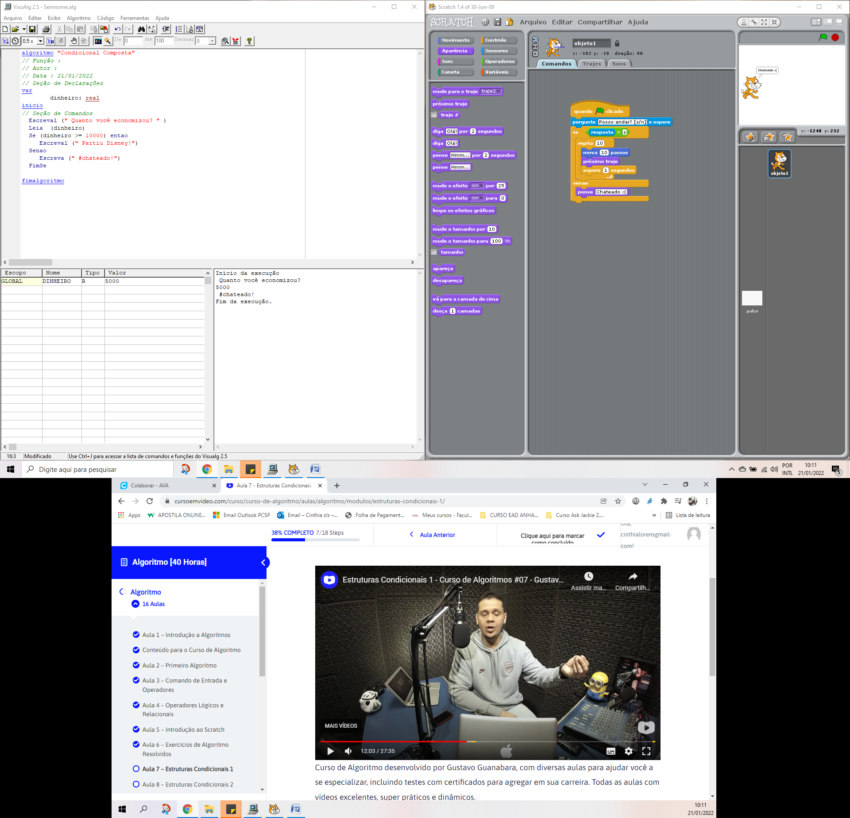

OBS: Para saber se o número é par deve-se dividi-lo por 2 e observar se o resto da divisão. Se o resultado for 0, o número será PAR, contudo se o resto for 1 o número será IMPAR. Para nos auxiliar podemos utilizar o comando (%) que faz esse calculo e observa o resto da divisão.

Se (N **%** 2 = 0) Entao

Escreva (“" O numero " , N , " é par")

Senao

Escreva (" O numero " , N , " é impar ”)

FimSe

**1**

2

2

5

Logo, 5 é Impar!!!!

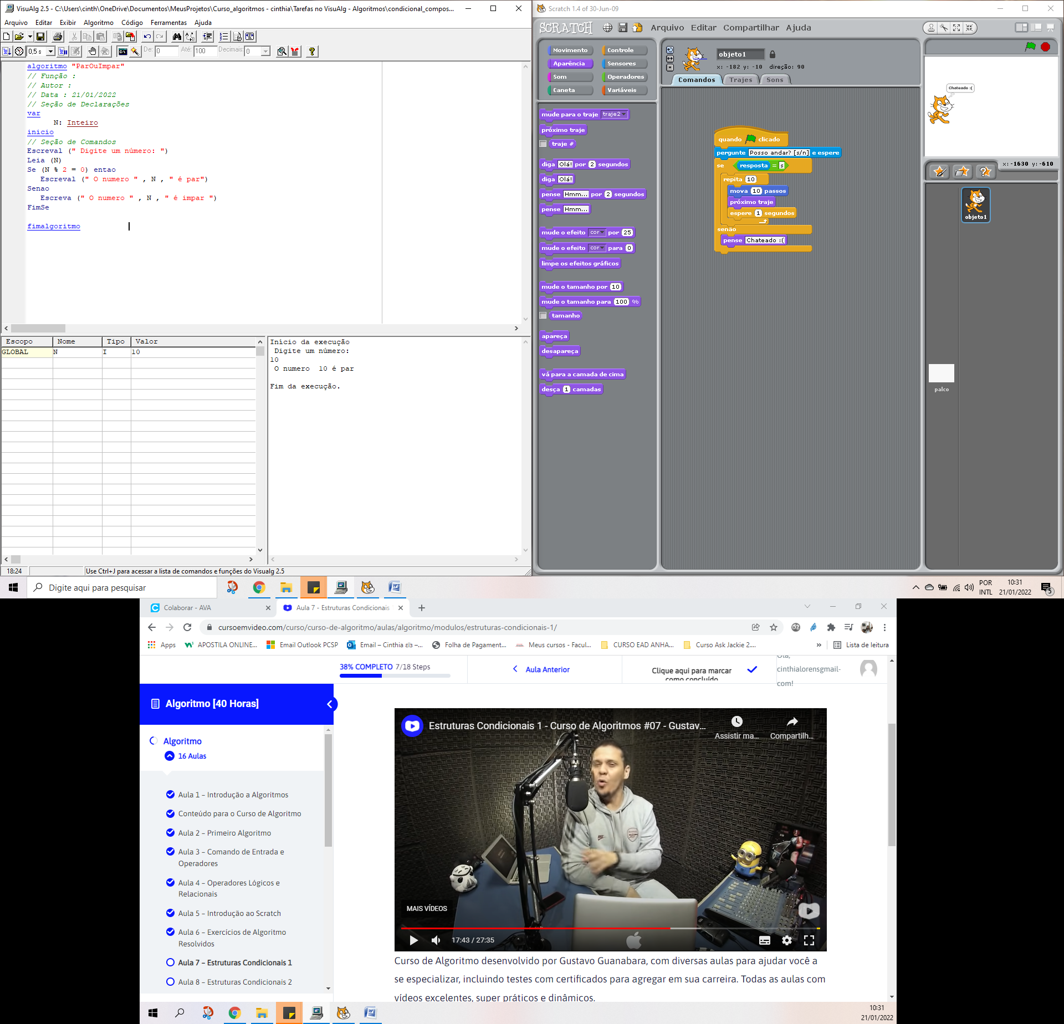

**CONDICIONAL ANINHADA**

OBS: Quando existem mais de uma alternativa, condições a se observar.

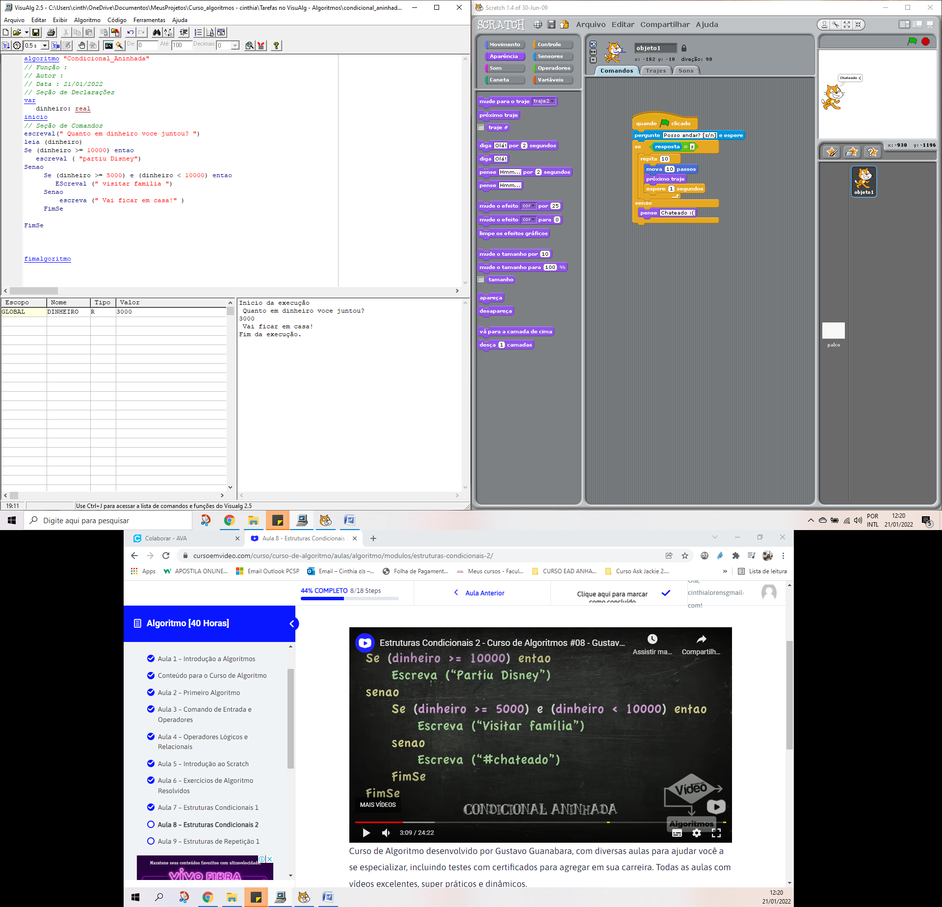

**ESTRUTURA ESCOLHA**

OBS: Não serve para testar faixa de valores (exe. Não pode-se usar quando for necessário observar entre valores, como entre 5.000 e 7.000, por exemplo, pois neste caso utiliza-se o ANINHADA). E o modo ESTRUTURA ESCOLHA só funciona para valores inteiros.

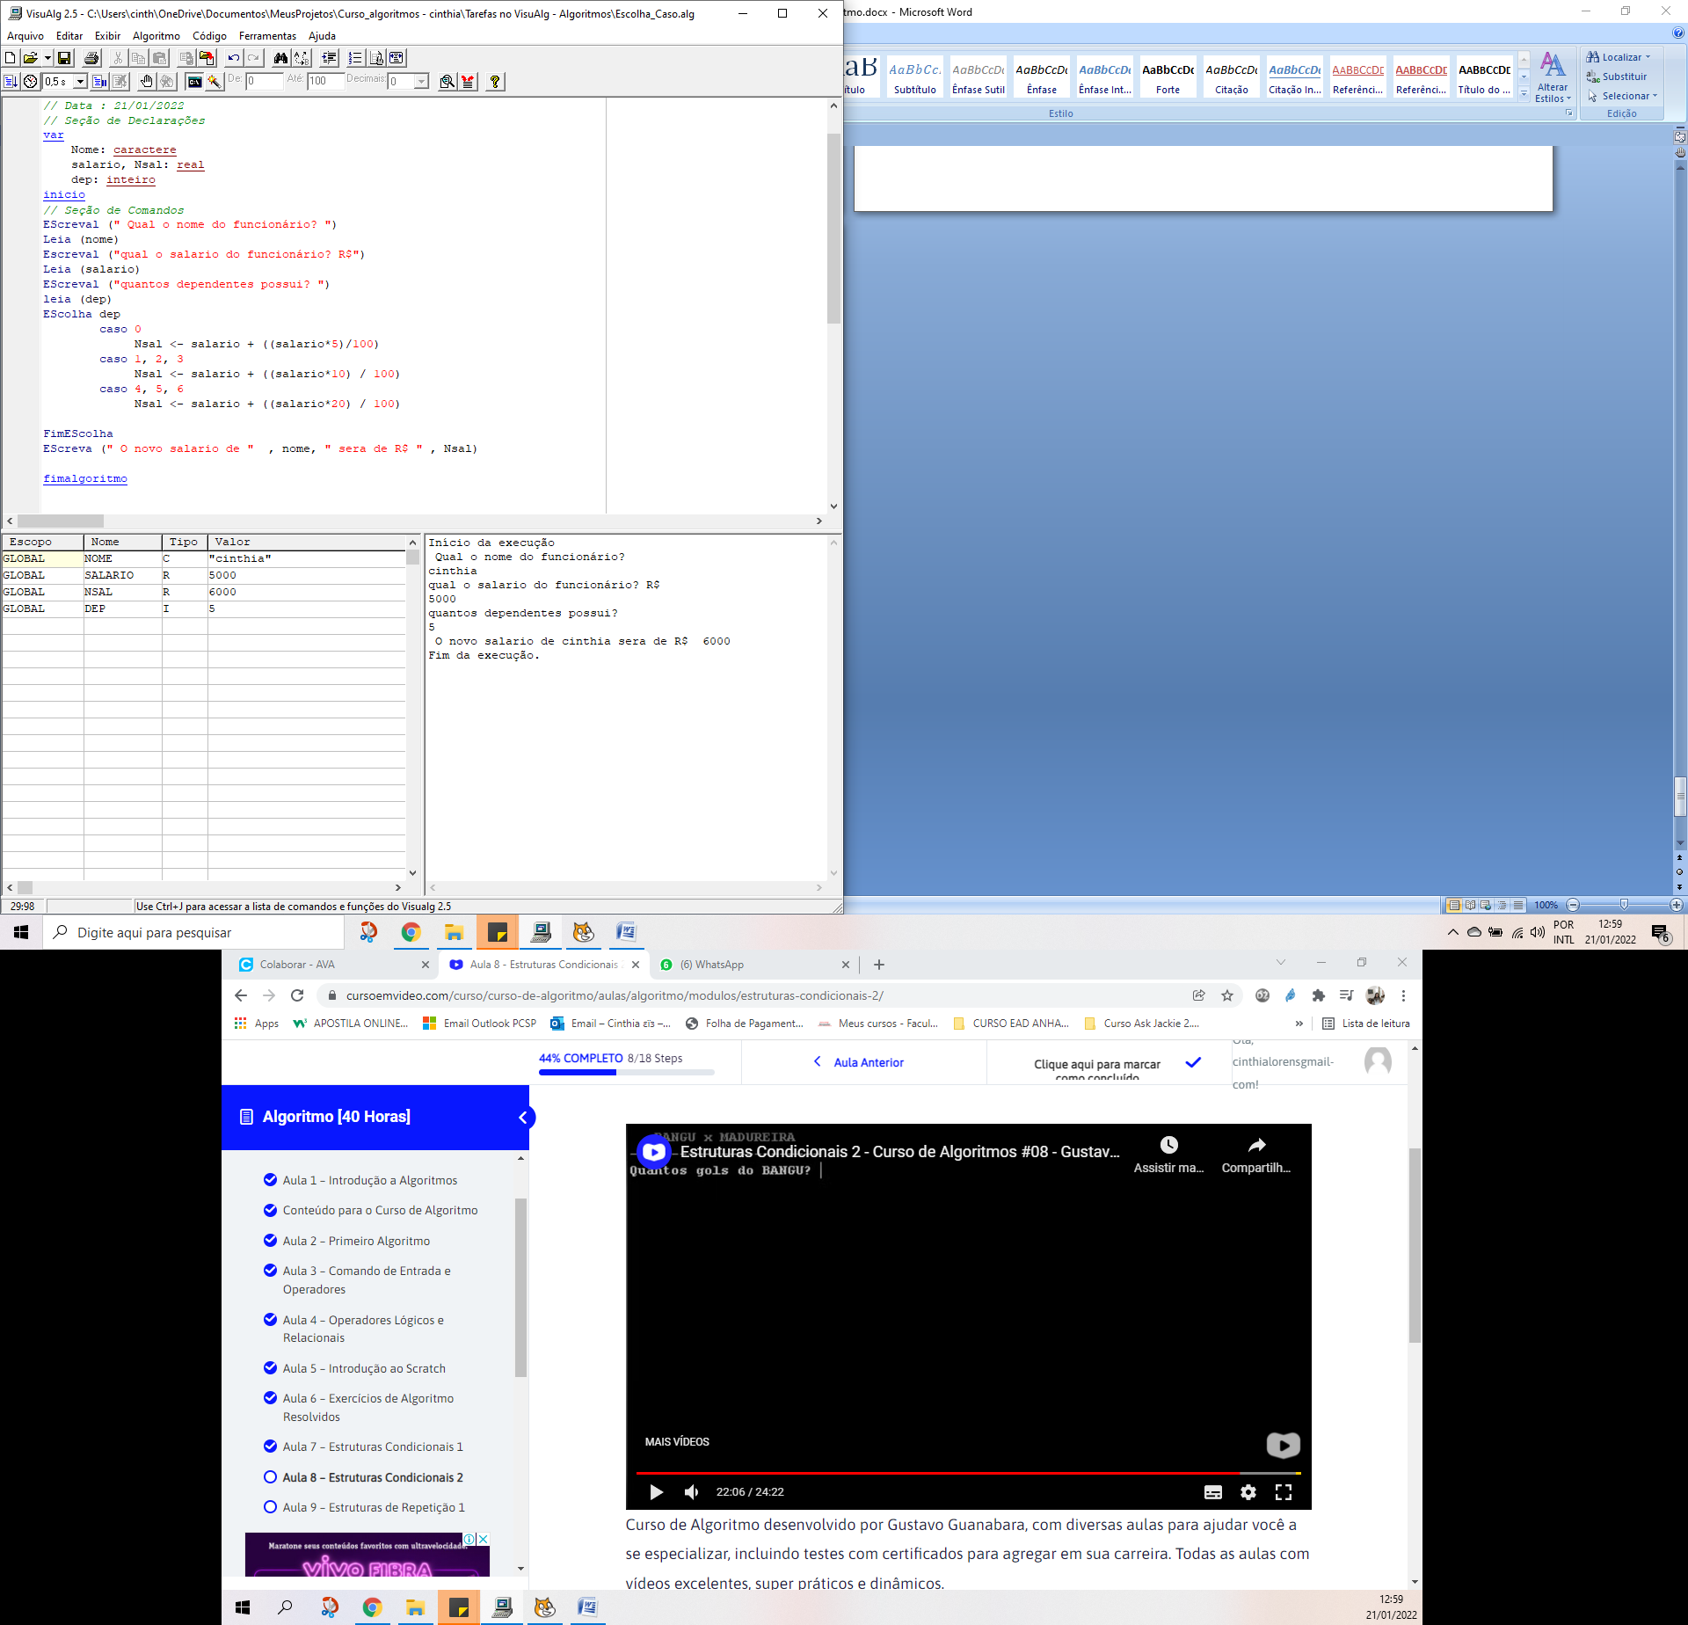

**ESTRUTURA DE REPETIÇÃO**

(Enquanto......... faca

FimEnquanto)

Para contar de 0 até 10, deve-se utilizar ama variável que conte (contador), e a estrutura de repetição deve conter as seguintes informações: ENQUANTO , FimEnquanto.

Contador <- 0 (começar a contar do zero)

Enquanto (contador <= 10) faca (*enquanto o contador for menor ou igual à zero, faça!)*

Escreval (contador)

Contador <- contador + 1 *(contador vai receber na sua variável a informação: contador +1)*

FimEnquanto

Escreva (“Terminei de contar”)

OBS: o comando faz com que o programa entre em um LOOP enquanto as condições estiverem sendo atendidas.

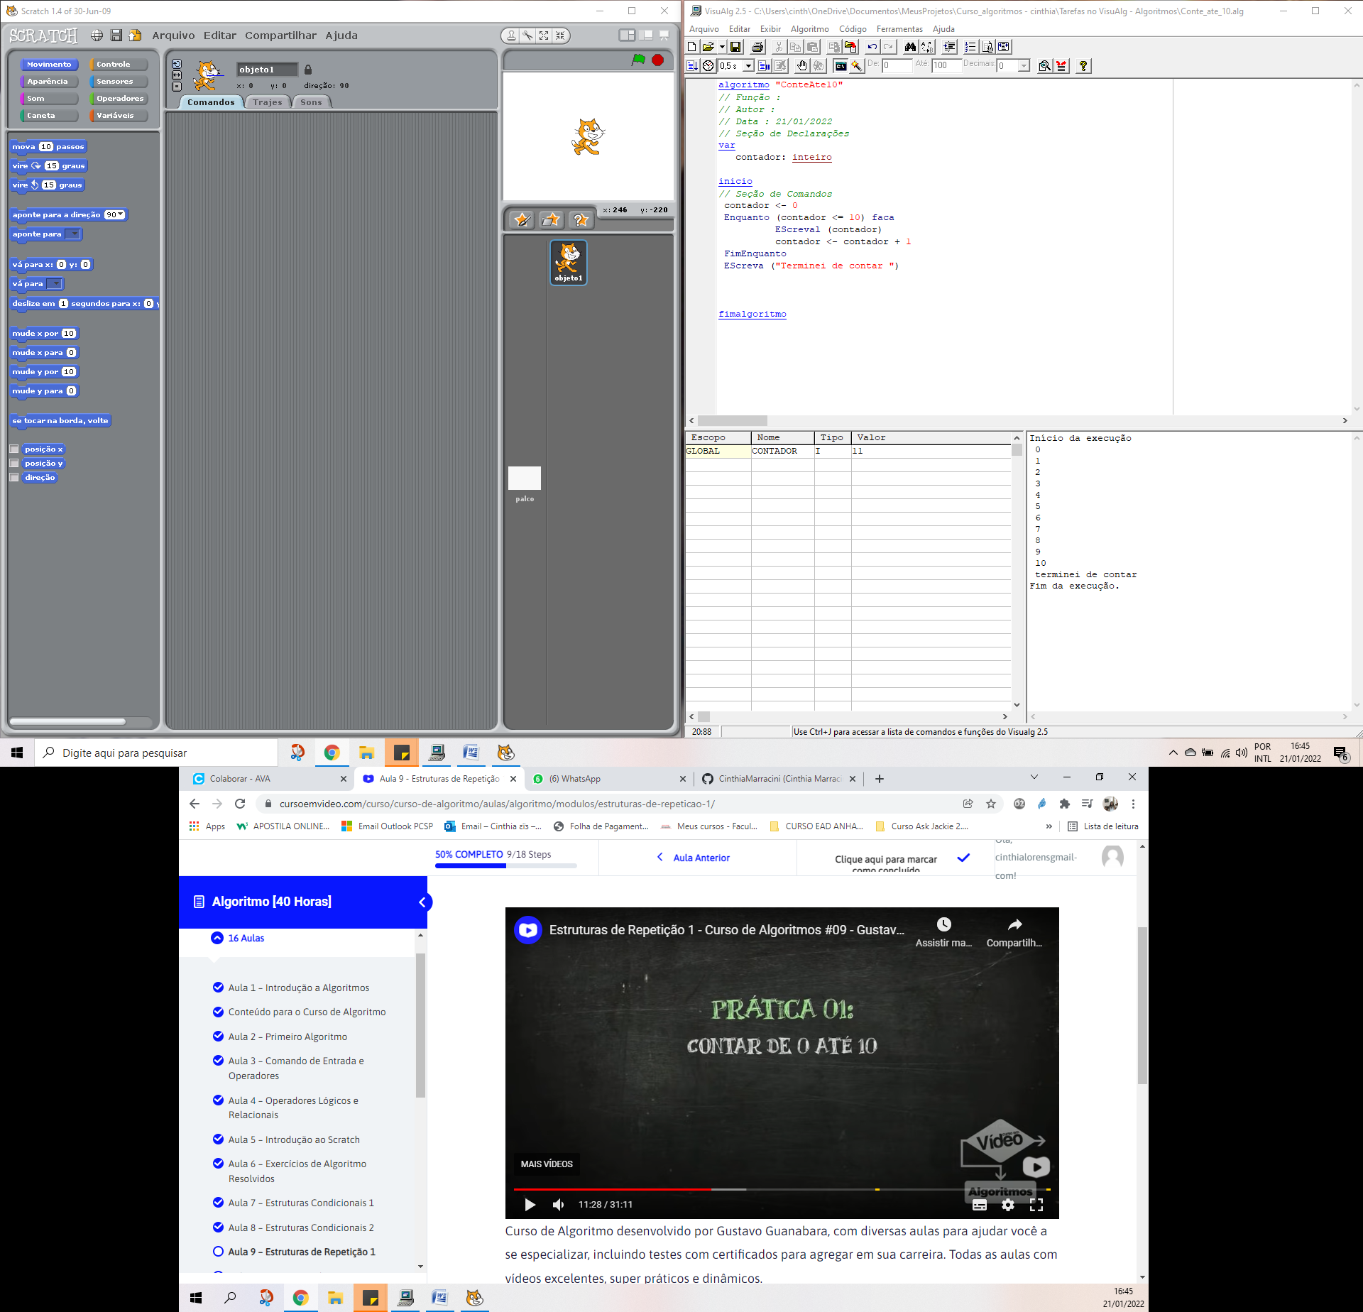

**Contando de 10 (dez) até 0 (zero) (regressiva):**

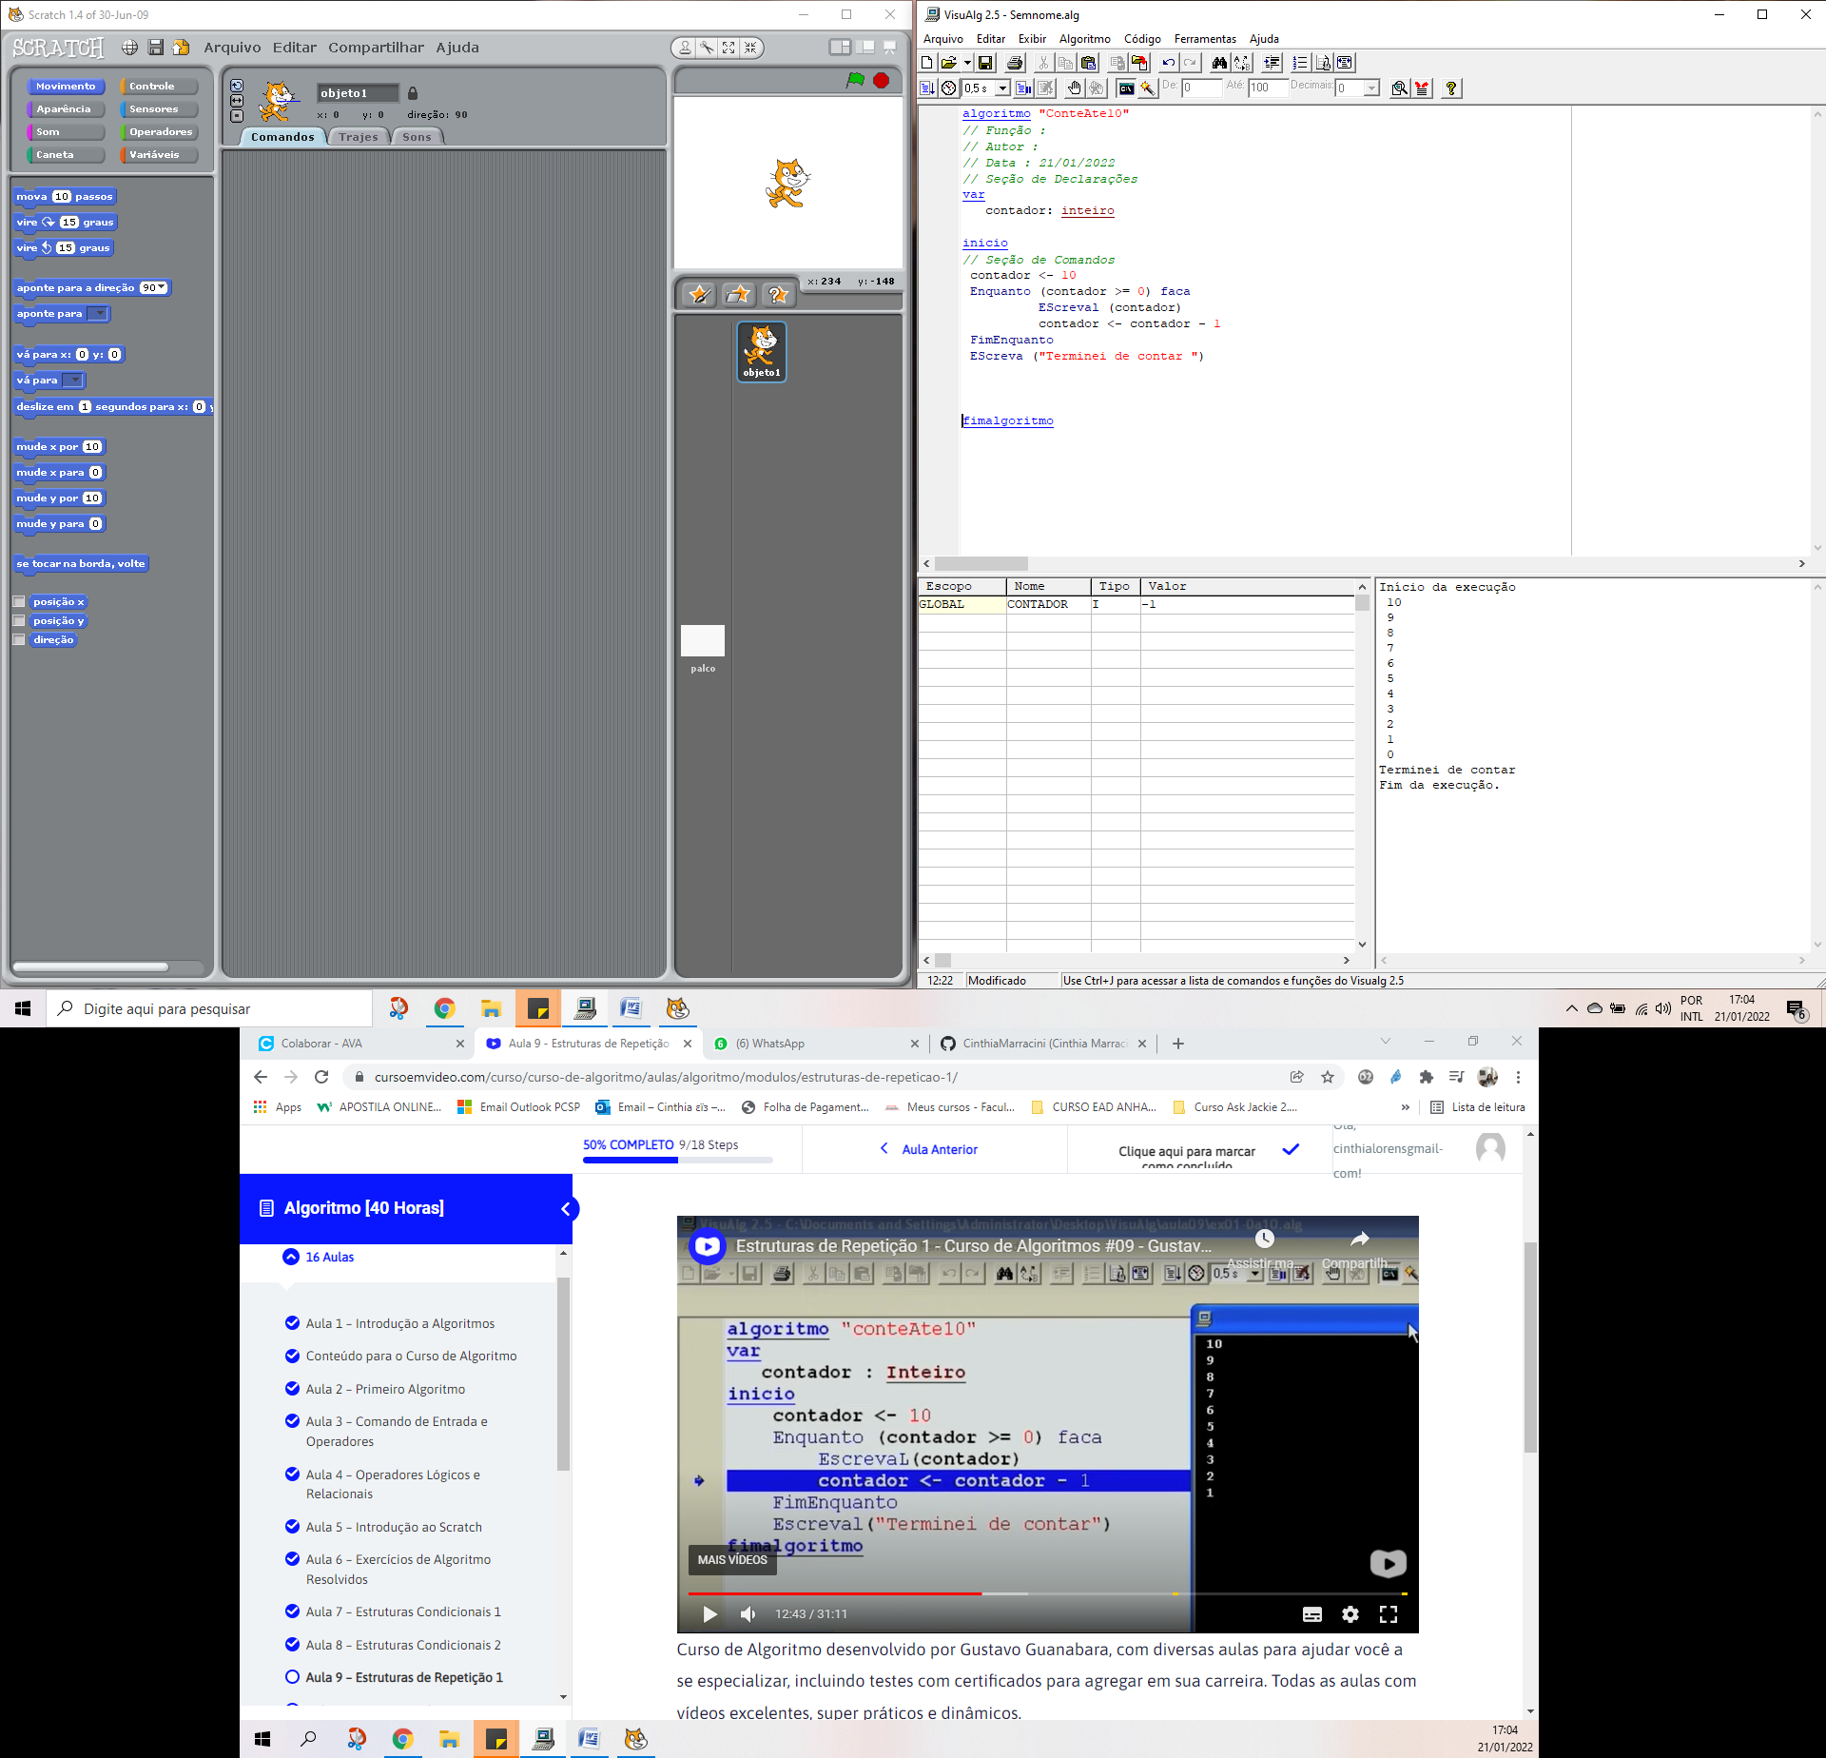

**Deixando o usuário escolher até quanto deve-se contar:**

var

contador, valor: inteiro

inicio

Contador <- 0

Escreva ("Quer contar até quanto? ")

Leia (valor)

Enquanto (contador <= valor) faca

Escreval (contador)

contador <- contador + 1

FimEnquanto

Escreval ("terminei de contar")

fimalgoritmo

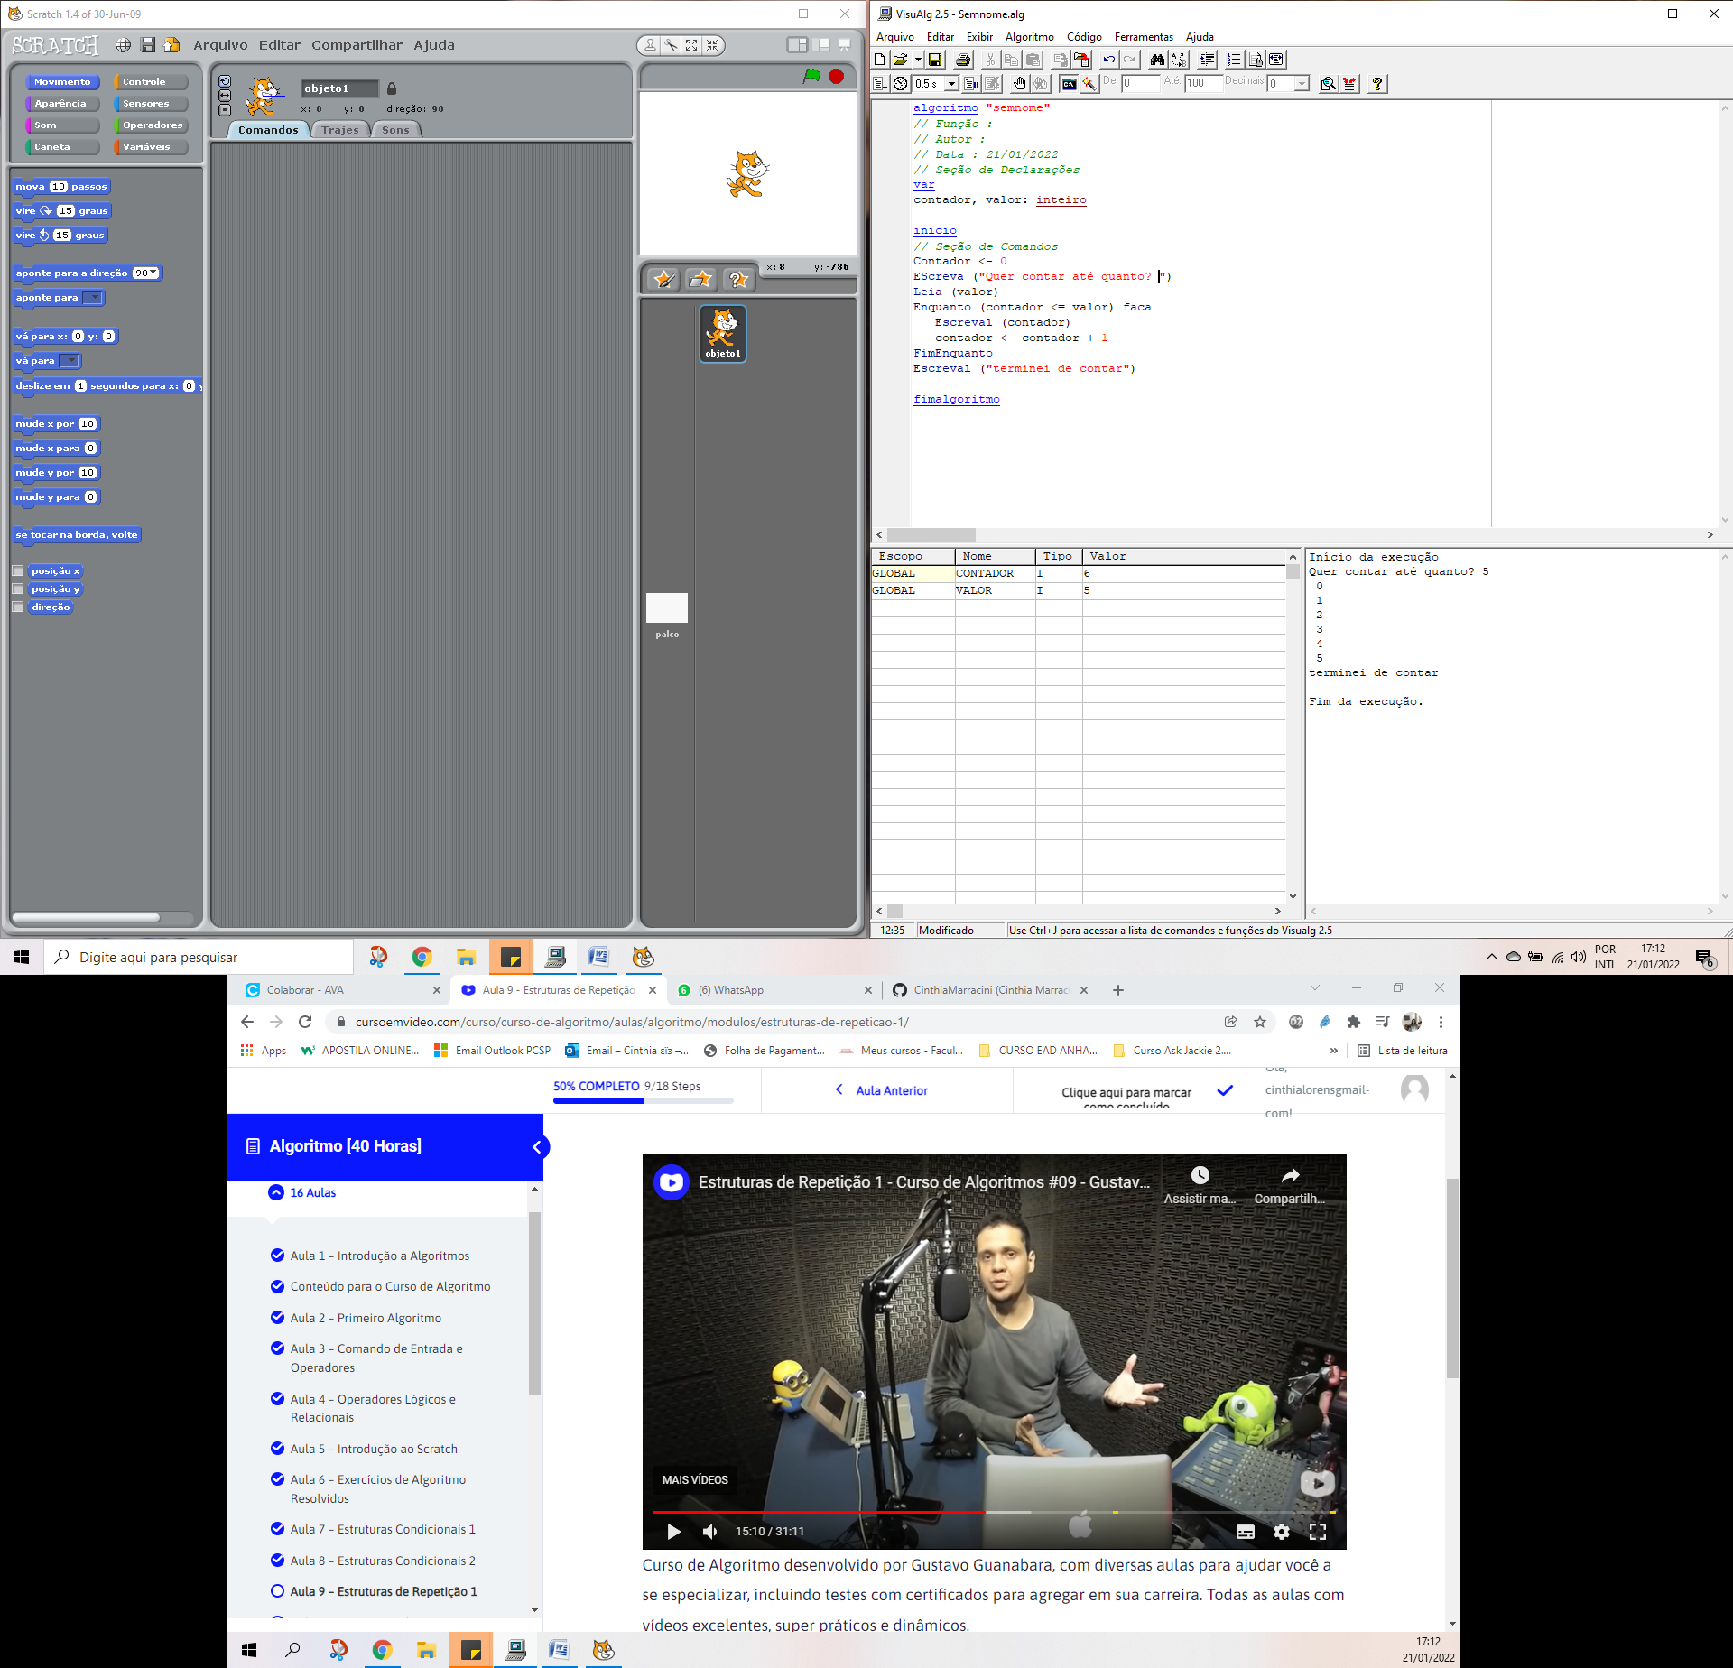

**Deixando o usuário escolher até quanto deve-se contar e quantos números pular na contagem ( exe.: de 3 em 3):**

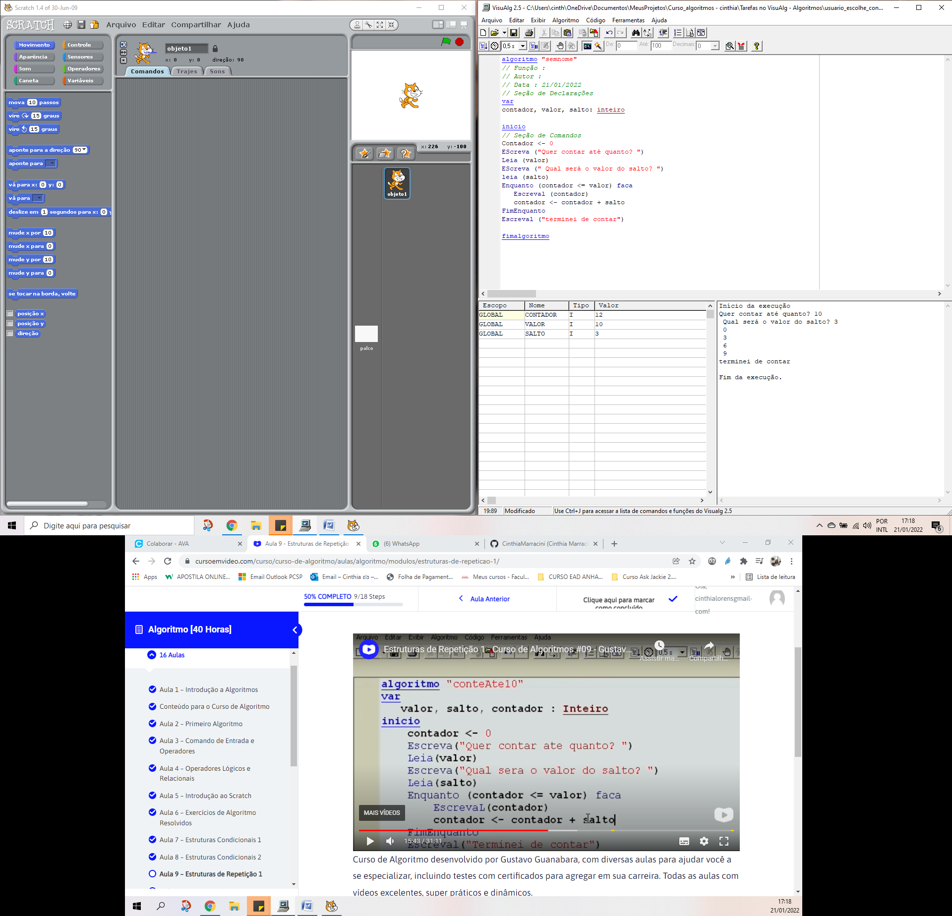

**Estrutura de REPETIÇÃO - (Repita , Ate)**

var

Num, Soma: inteiro

resp: caractere

inicio

Soma <- 0

Repita (as regras abaixo)

Escreva ("Digite o valor ==> ")

Leia (Num)

Soma<- Soma + Num (o **Soma** ~~recebe~~ o valor atual de **Soma** + o **Num**, digitado pelo usuário)

EScreva (" Você quer continuar? [S / N] ")

Leia (resp)

Ate (resp = "N" ) (repete ate que a **resp** dada pelo usuário **[S/N]** seja **N**. Agora o programa vai encerrar e somar os **num**. digitados pelo usuário)

EScrevaL ( "A soma dos valores digitados é ", S)

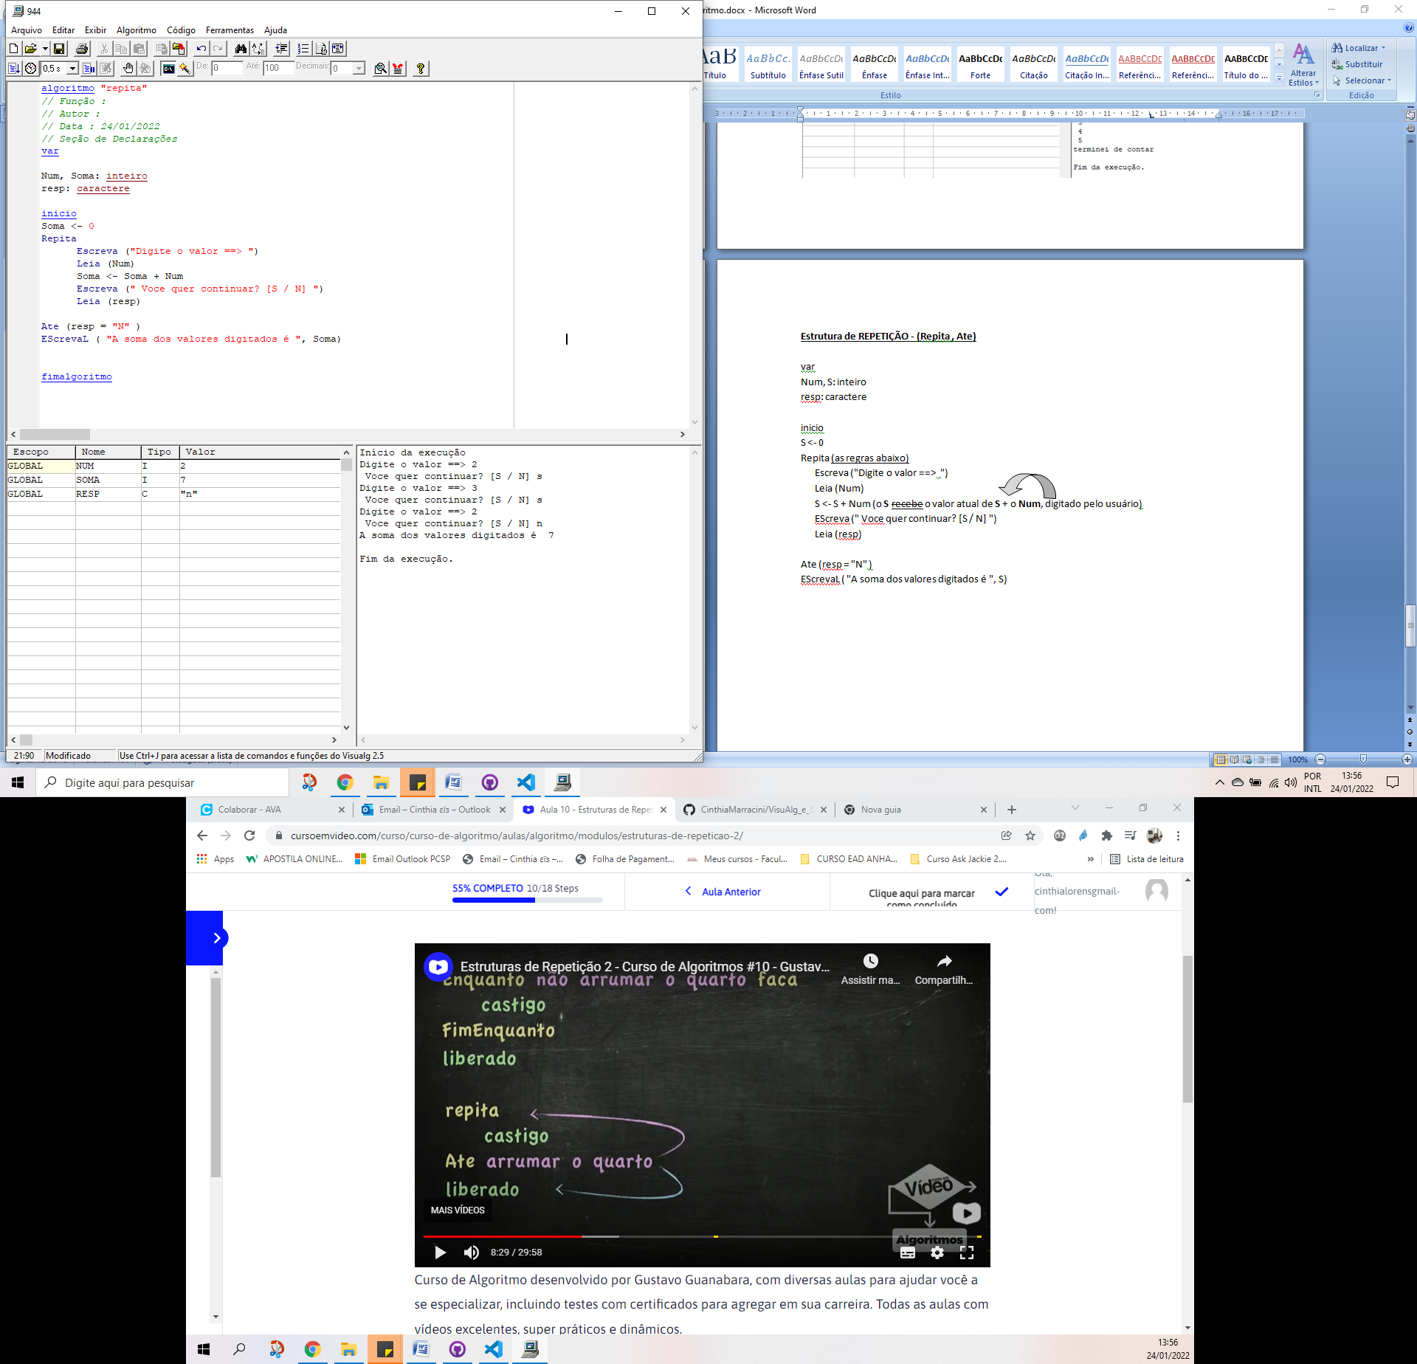

**Repetição com a TABUADA: (Repita – Ate)**

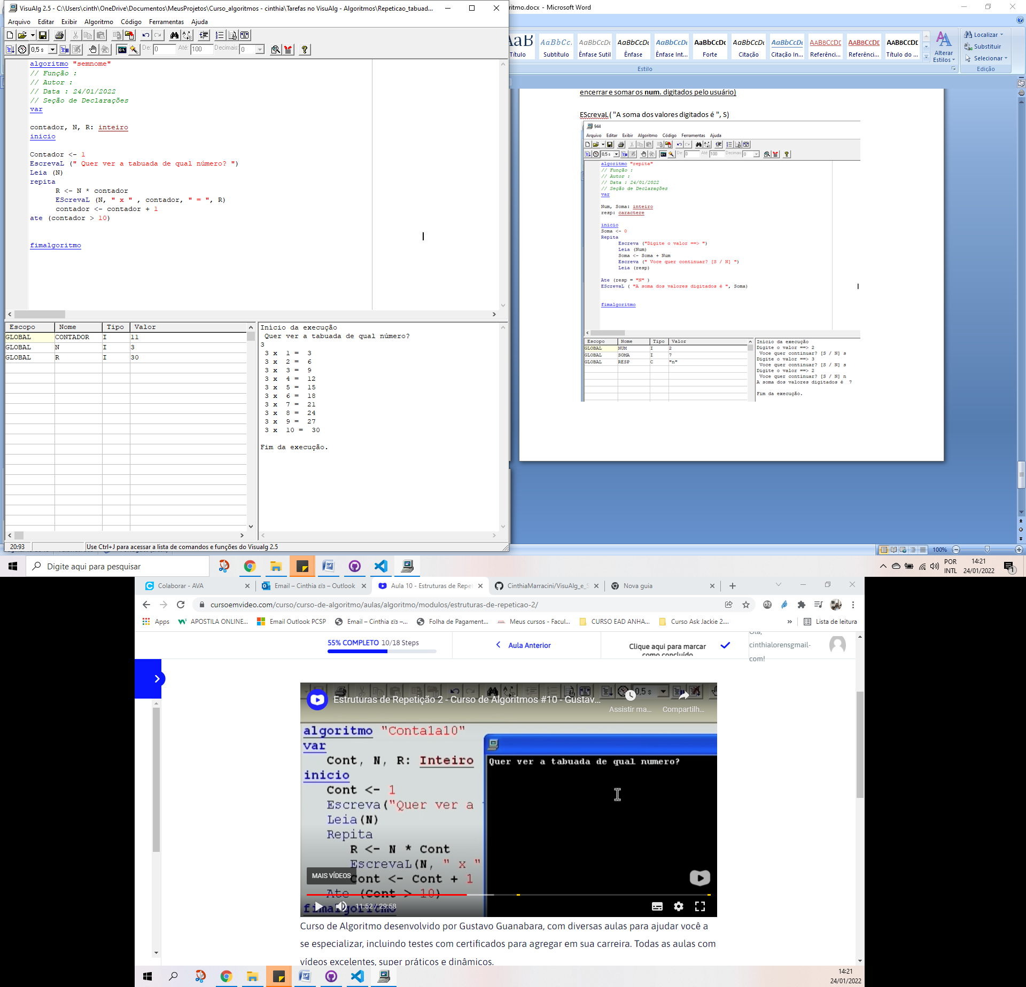

Legenda: (R = resultado) ; (N = número).

**PARA GERAR NÚMEROS/TEXTOS ALEATÓRIOS NO VISUALG**

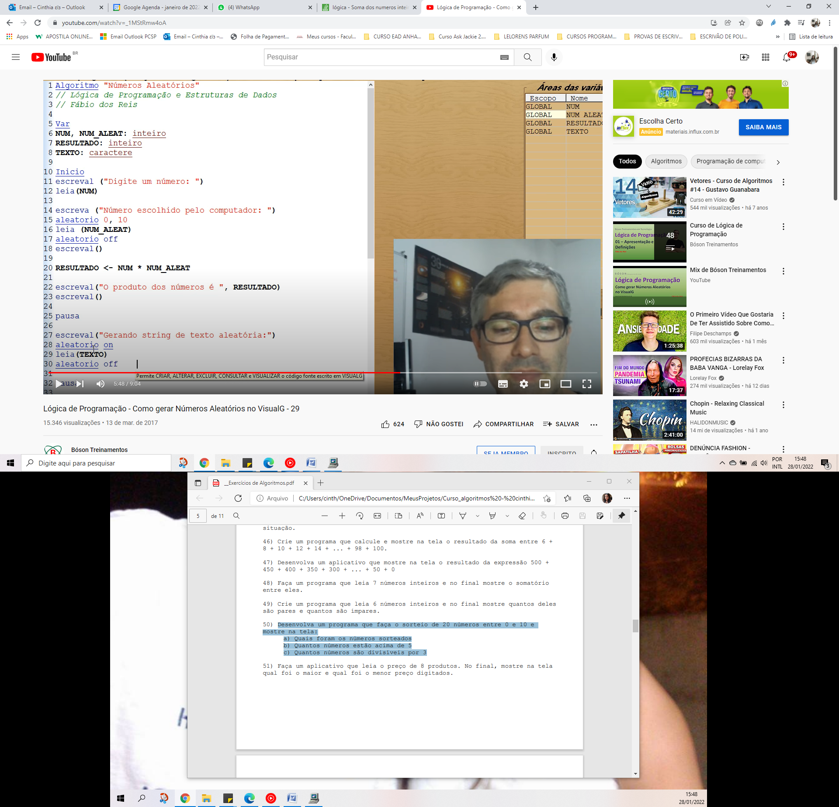

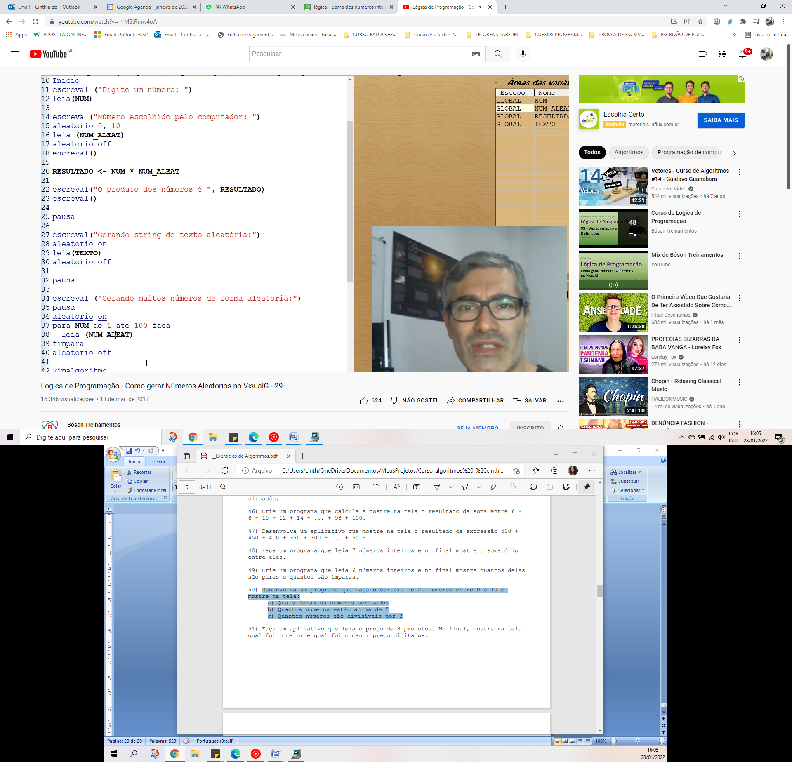

**PARA CONTAR QUANTOS NUMEROS NEGATIVOS FORAM DIGITADOS (ENTRE VARIOS)**

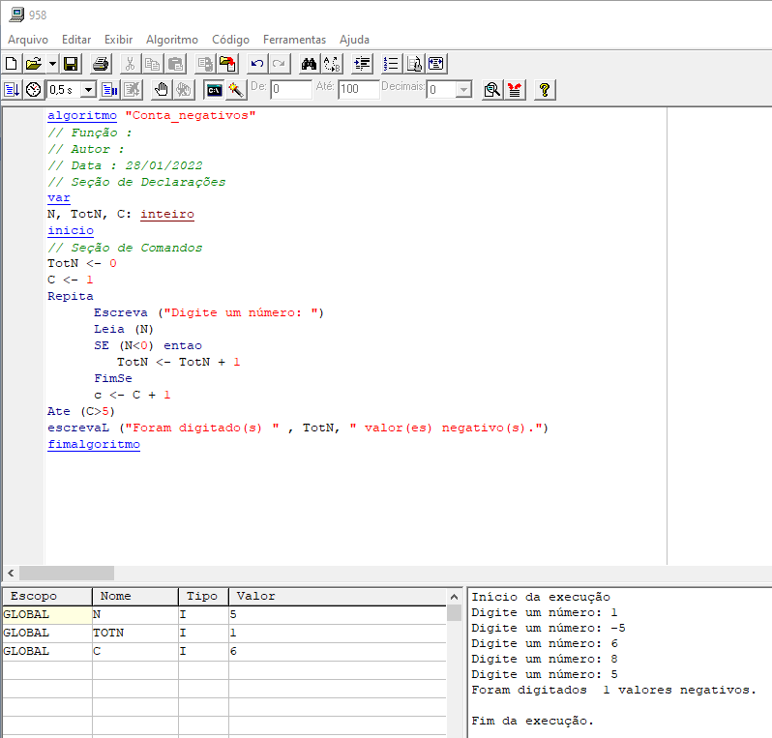

**IMPOSTANTE:**

**C <- 1** (ou seja, inicia a contagem pelo número 1)

**C <- C + 1** ( ou seja, o C que valia 1 vai receber a soma de + 1 ( 1 + 1) = 2)

OBS: Como esta no modo de repetição (REPITA / ATE) o programa vai continuar ate que se atenda a regra constante no ATE.

O C passa a valer 2, novamente soma-se + 1, passando a valer 3, novamente soma-se +1, passando a valer 4, novamente soma-se +1, passando a valer 5.

**ATE (C>5)** (ou seja, vai repetir a contagem (somando 1 ao C) ate que alcance o numero 5)

Em outras palavras:

**C <- 1** (significa que a contagem de C começa pelo número 1 e que vai somar +1 no C ate que...)

**ATE (C>5)** (...ate que chegue ao número 5)

OBS: O mesmo ocorre com o TotN que, no exemplo acima, inicia a contagem pelo número 0.

**CALCULANDO O FATORIAL DE UM NÚMERO**

Para saber o fatorial de um numero é só calcular o número multiplicado pelo seu antecessor e assim sucessivamente até chegar ao número 1. Exe: Fatorial de 4 é igual a: 4x3x2x1 = 24

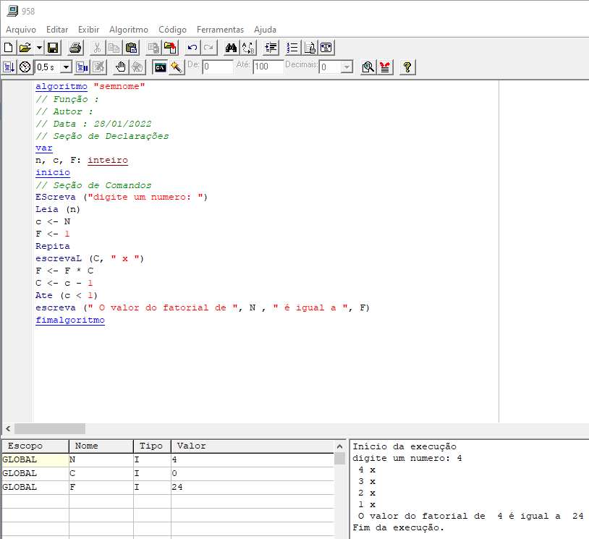

**FUNÇÃO DESEJA CONTINUAR + LIMPA TELA**

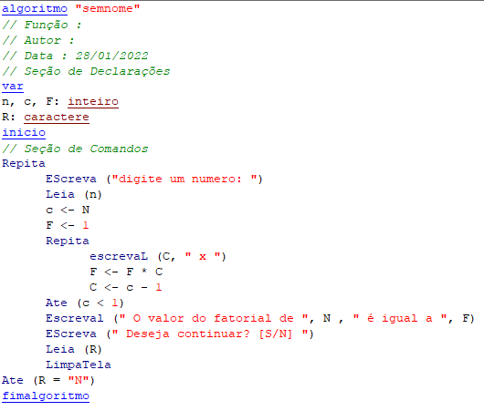

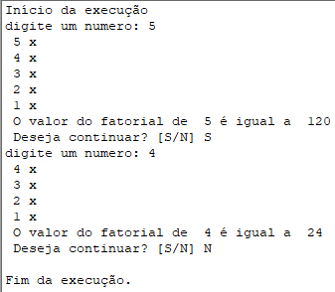

**PARA ACHAR O MAIOR VALOR ENTRE VARIOS NÚMEROS**

**SE (N > maior) então** (significa que a cada vez que for lido o N o programa vai verificar Se N é maior que o valor que está guardado, (se for) então o maior valor passa a ser N (numero atual).

**maior <- N**

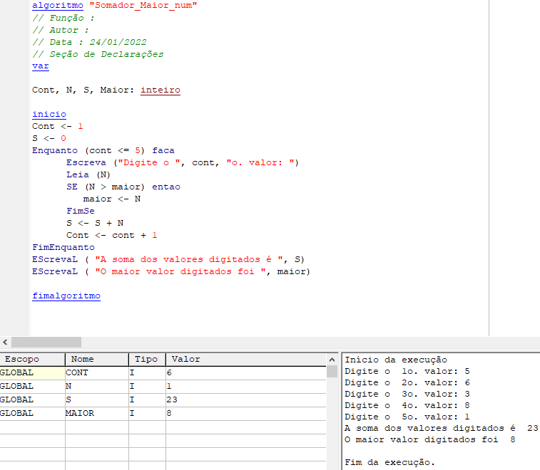

**ESTRUTURA DE REPETIÇÃO – PARA**

Não pode ser utilizado se não soubermos ate qual numero será executado, logo para modelos onde o usuário é quem for definir ate quanto a contagem irá, escolhendo se deseja continuar [S/N], NÃO PODE-SE USAR O PARA. (ex.: pág. 18). Porém se o usuário definir um número exato para até quando a contagem irá, então pode-se usar o PARA. Ex.: digite um numero**: 10**; será contato até o numero 10, ou seja, um número exato/fechado.

**Para** variavel <- inicio **ate** fim [passo Salto] **faca**

Bloco

**FimPara**

**Exemplo: Contando até 10**

**Para** C <- 1 **ate** 10 passo 1 **faca**

EscrevaL (C)

**FimPara**

OBS 1: A expressão PASSO significa que vai somar + 1 na variavel C (é o SALTO). Então no exemplo acima o C começa recebendo 1 e depois soma-se 1 a cada passagem ate alcançar o número 10, estipulado na expressão.

OBS 2: Quando não for especificado o PASSO, entende-se que é **sempre +1**, logo é dispensável coloca-lo na expressão se o PASSO for + 1.

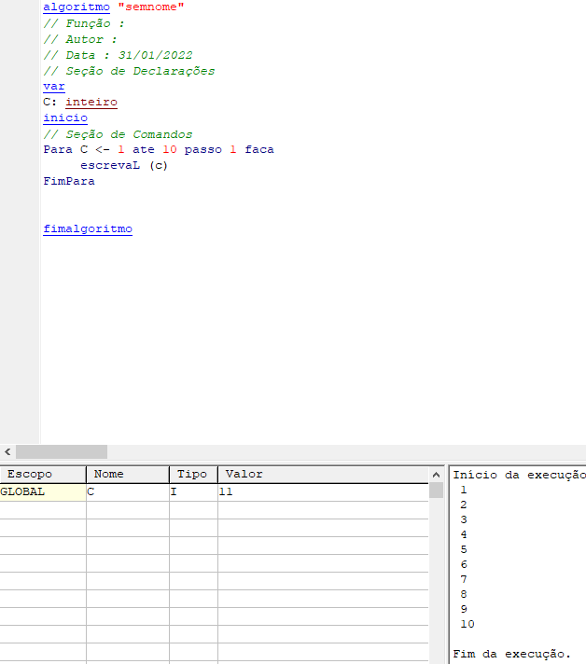



**Pulando de 2 em 2:** (Passo 2)

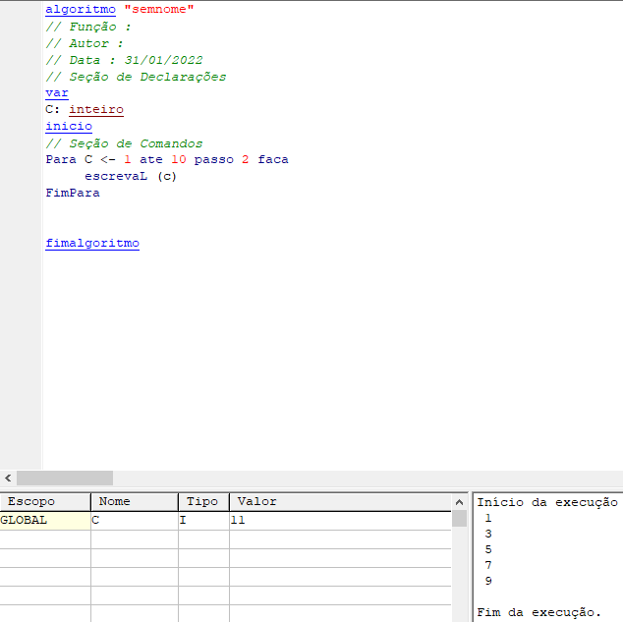

**CONTAGEM REGRESSIVA:**

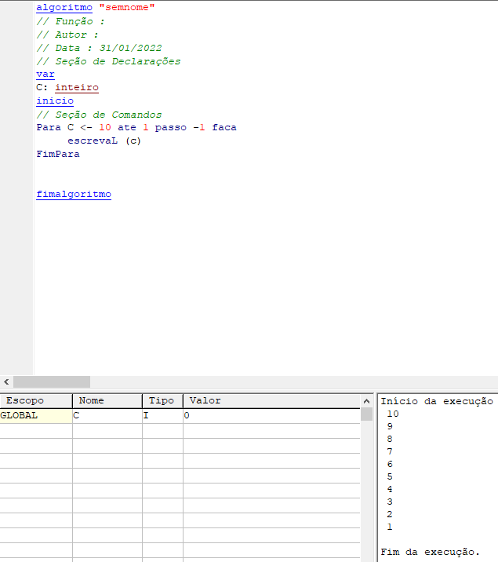 

**SOMANDO VÁRIOS VALORES DIGITADOS PELO USUÁRIO:**

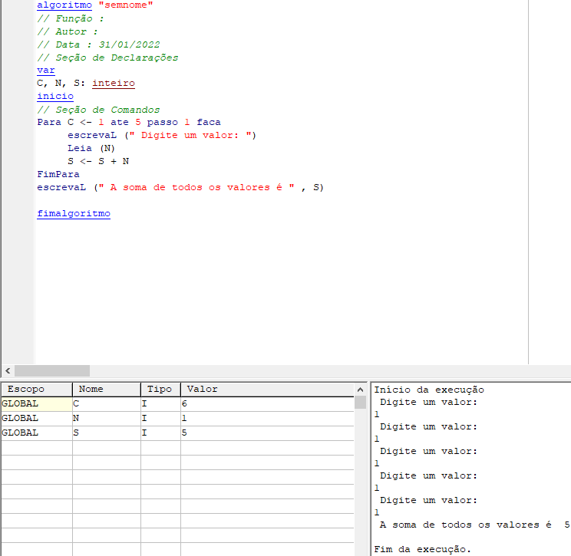

**O USUARIO ESCOLHENDO O NÚMERO/REPETIÇÕES (NÚMEROS PARES)**

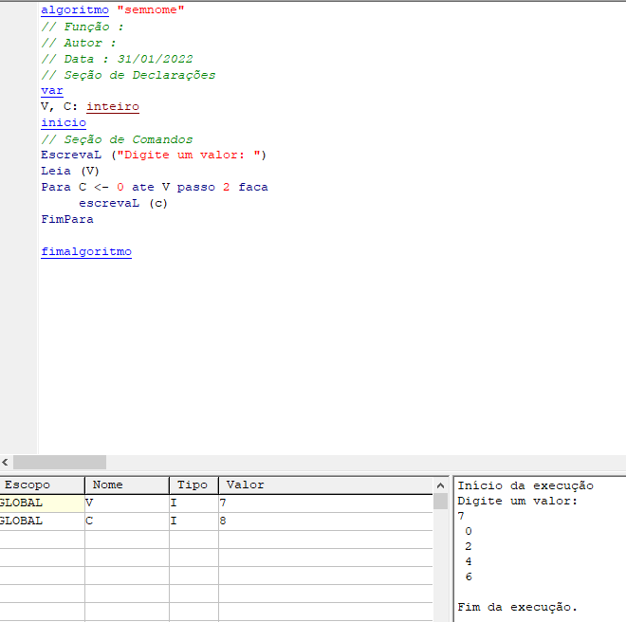

**O USUARIO ESCOLHENDO O NÚMERO/REPETIÇÕES (NÚMEROS PARES) - Regressiva**

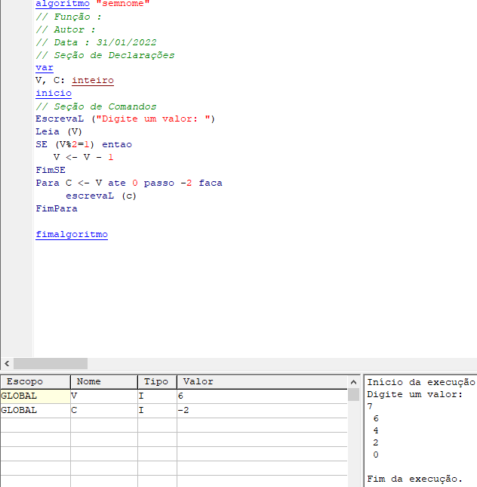

OBS: Para mostrar apenas os NUMEROS PARES usando a repetição PARA, deve-se corrigir o código inserindo uma variável com a informação de que se o numero for impar deve-se subtrair (- 1) para que ele fique PAR.

Ex.: **SE** (V%2=1) **então**

V <- V – 1

**FimSE**

**ENTRE 6 VALORES QUANTOS ESTÃO ENTRE 0 E 10**

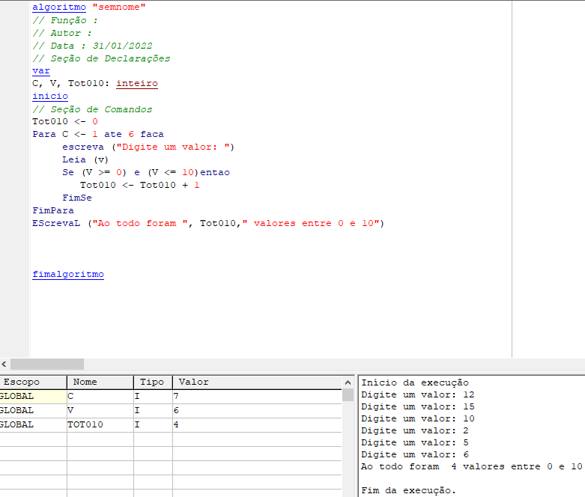

**SOMA DE VALORES IMPARES QUE ESTEJAM DENTRO DO INTERVALO: 0 E 10**

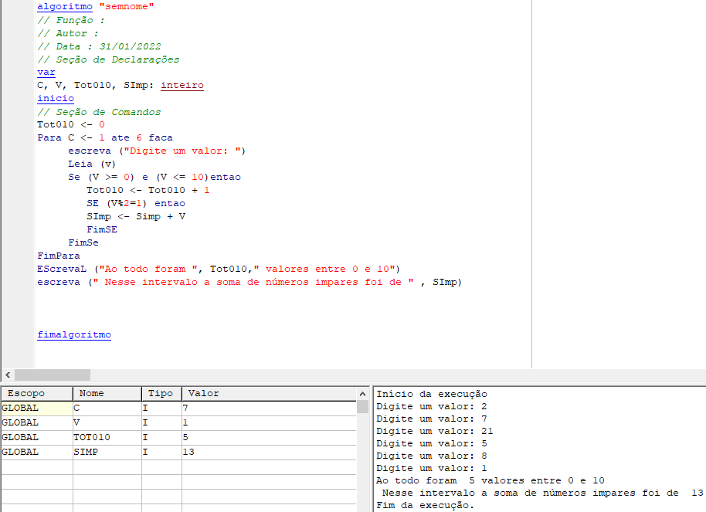

**SOMANDO TODOS OS VALORES IMPARES:**

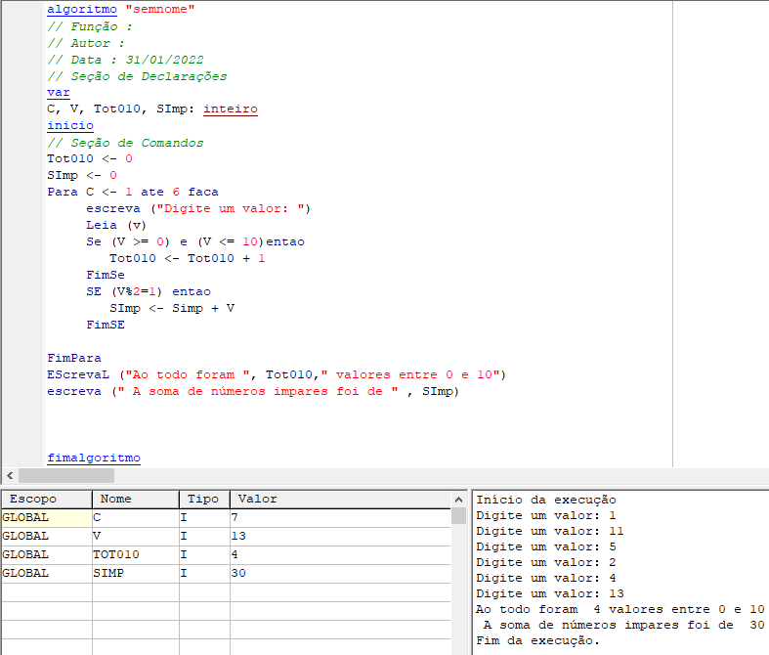

**COMBINAÇÕES**

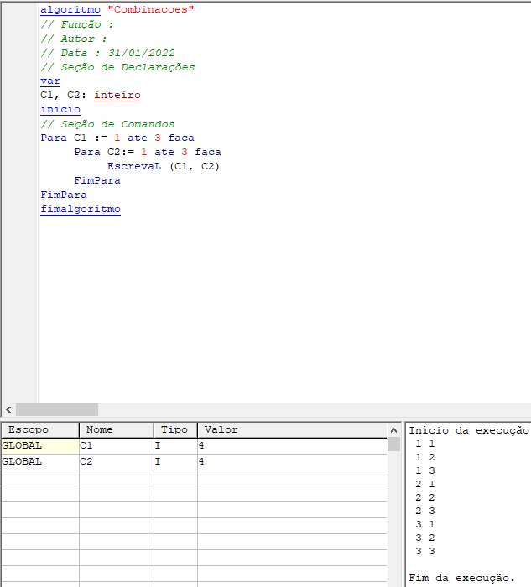

**SEQUENCIA DE FIBONACCI**

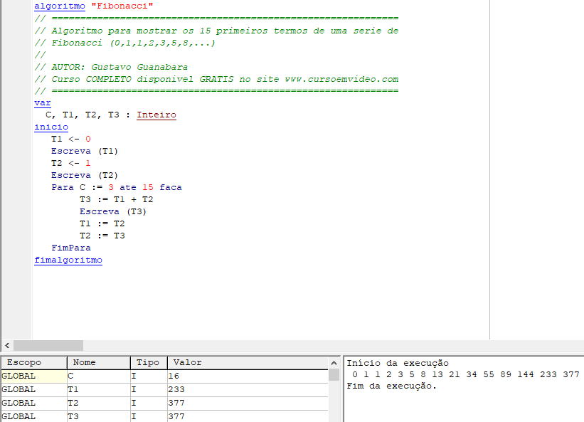

OBS: Na sequencia de Fibonacci deve-se somar o numero com seu sucessor dentro de um intervalo de numero pré definido. Ex.: No intervalo de **7** números começando do zero: Soma-se 0+1= 1, então fica: 0,1,1. Depois soma-se o resultado com próximo numero, ou seja: 1 + 1 = 2, então fica: 0,1,1,2. Depois soma-se o resultado com o próximo numero, ou seja: 2+3 = 5, então fica: 0,1,1,2,3,5. Depois soma-se o resultado com o próximo numero, ou seja, 3+5 = 8.

1 + 1 = 2 + 3 = 5 + 8 = 13

**0 1 1 2 3 5 8**

0 **+** 1 = 1 **+** 2 = 3 + 5 = 8

MAIOR E MENOR NÚMEROS DIGITADOS (Usando o ENQUANTO e o SE):

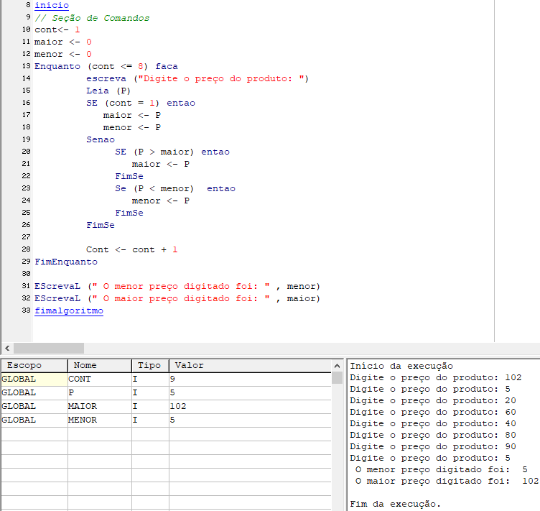

Desafio: Faça um aplicativo que leia o preço de 8 produtos. No final, mostre na tela qual foi o maior e qual foi o menor preço digitados.

Obs: Neste caso usamos a repetição do looping da linha 13 ate a linha 18, pois na passagem do primeiro produto não sabemos se aquele produto é o de maior ou menor preço da lista de compras, logo no CONT 1 (primeira posição do CONT) ele pode ser o maior ou o menor (maior <- P E menor <- P) [ OU SEJA: maior recebe P e menor recebe P, também]. Conduto a partir do segundo produto já podemos ir analisando qual é maior ou menor que o outro, logo será executado o looping a partir da linha 19 em diante (SENAO). Aqui o SENAO indica que: senão for o primeiro produto então deve-se analisar as regras constantes dali para baixo.

**PROCEDIMENTO – ROTINA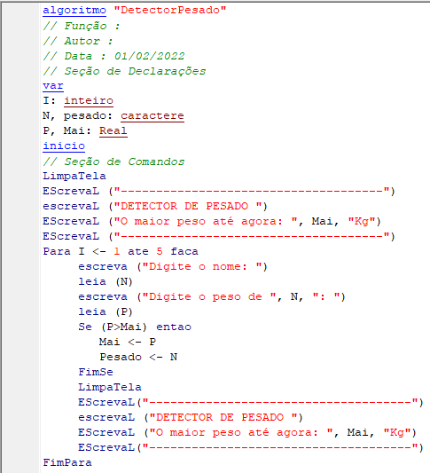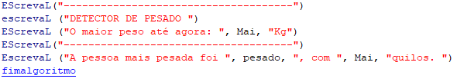OBS:** Para evitar a repetição das 5 linhas de (LimpaTela e EscrevaL) podemos usar o procedimento ROTINA. Dentro do campo **VAR**, deve-se colocar todo o conteúdo que vai repetir quando chamado o PROCEDIMENTO., utilizando-se :

procedimento topo()

inicio

//conteúdo a ser repetido quando chamado o comando//

FimProcedimento

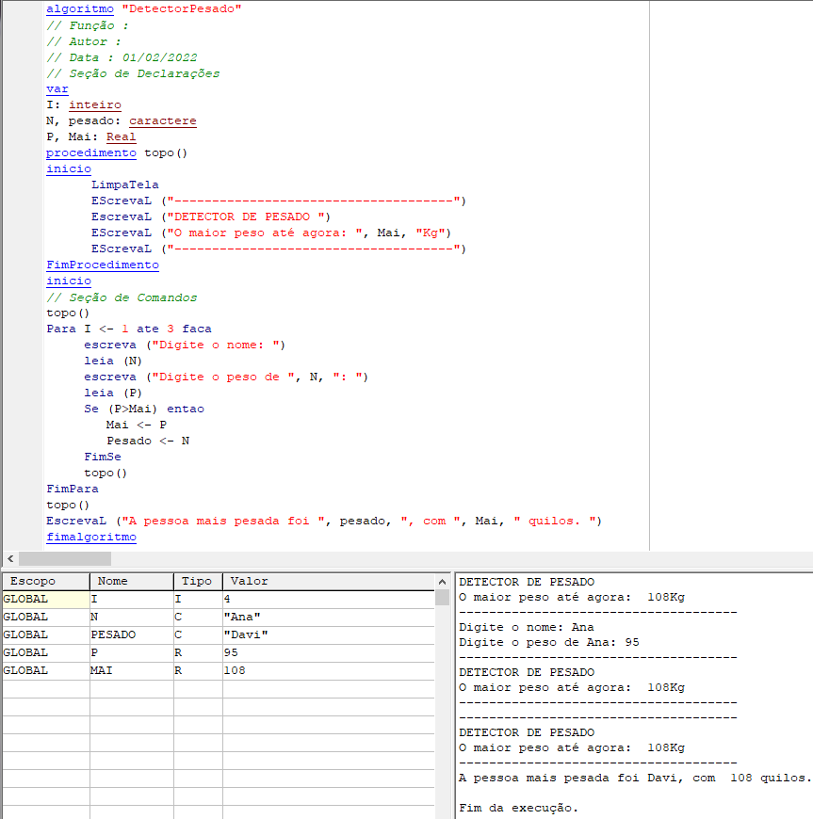

**PROCEDIMENTO SOMA:**

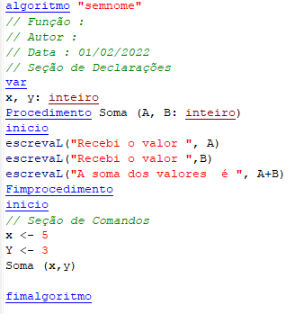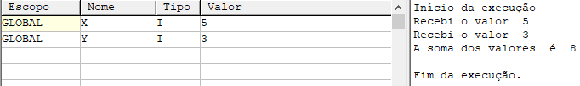

**PROCEDIMENTO PAR OU IMPAR:**

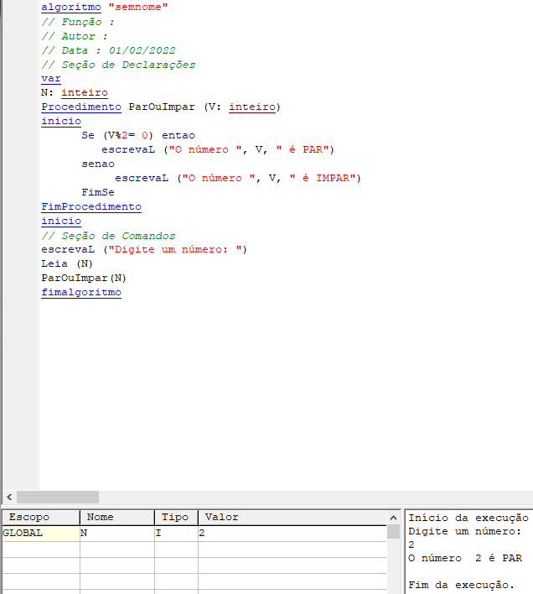

**PASSAGEM DE PARÂMETRO: POR VALOR**

ESCOPO: GLOBAL E LOCAL

Local onde uma determinada variável vai funcionar (poder ser lida).

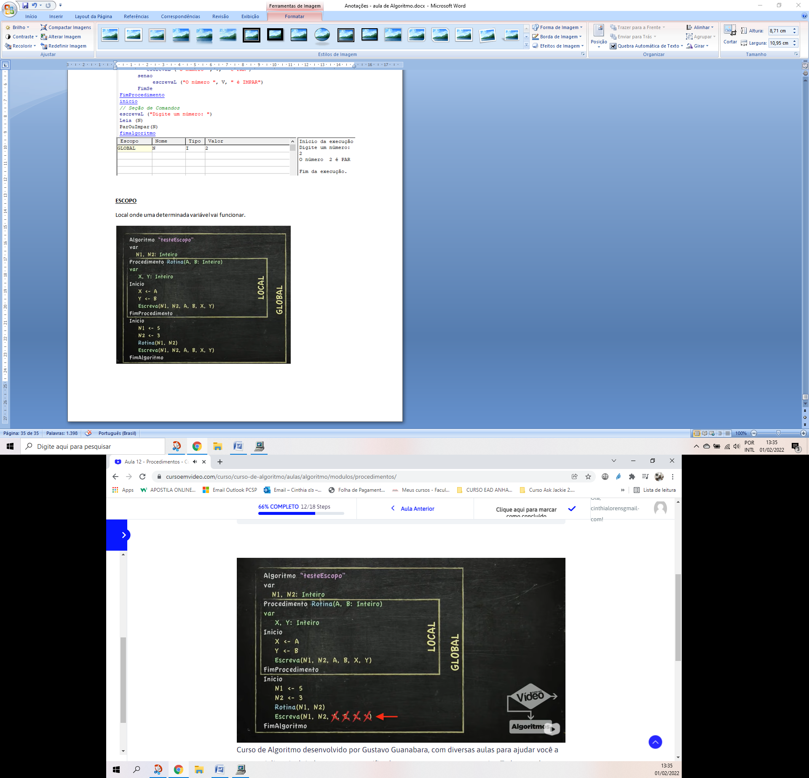

Quando chamar o procedimento SOMA ***os valores*** de X e de Y serão jogados em A e B. 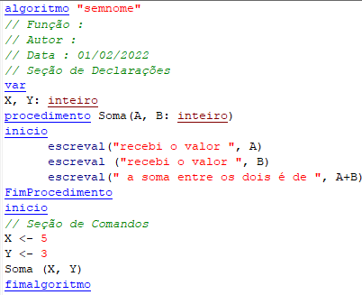

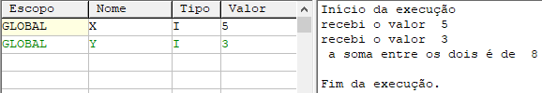

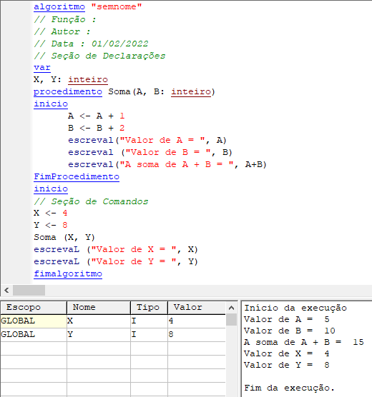

Note que os valores de X e Y continuam os mesmos no final: 4 e 8. Uma vez o PARAMETRO foi PASSADO POR VALOR, de modo que não altera os valores originais de X e Y.

**PASSAGEM DE PARÂMETRO: POR REFERÊNCIA**

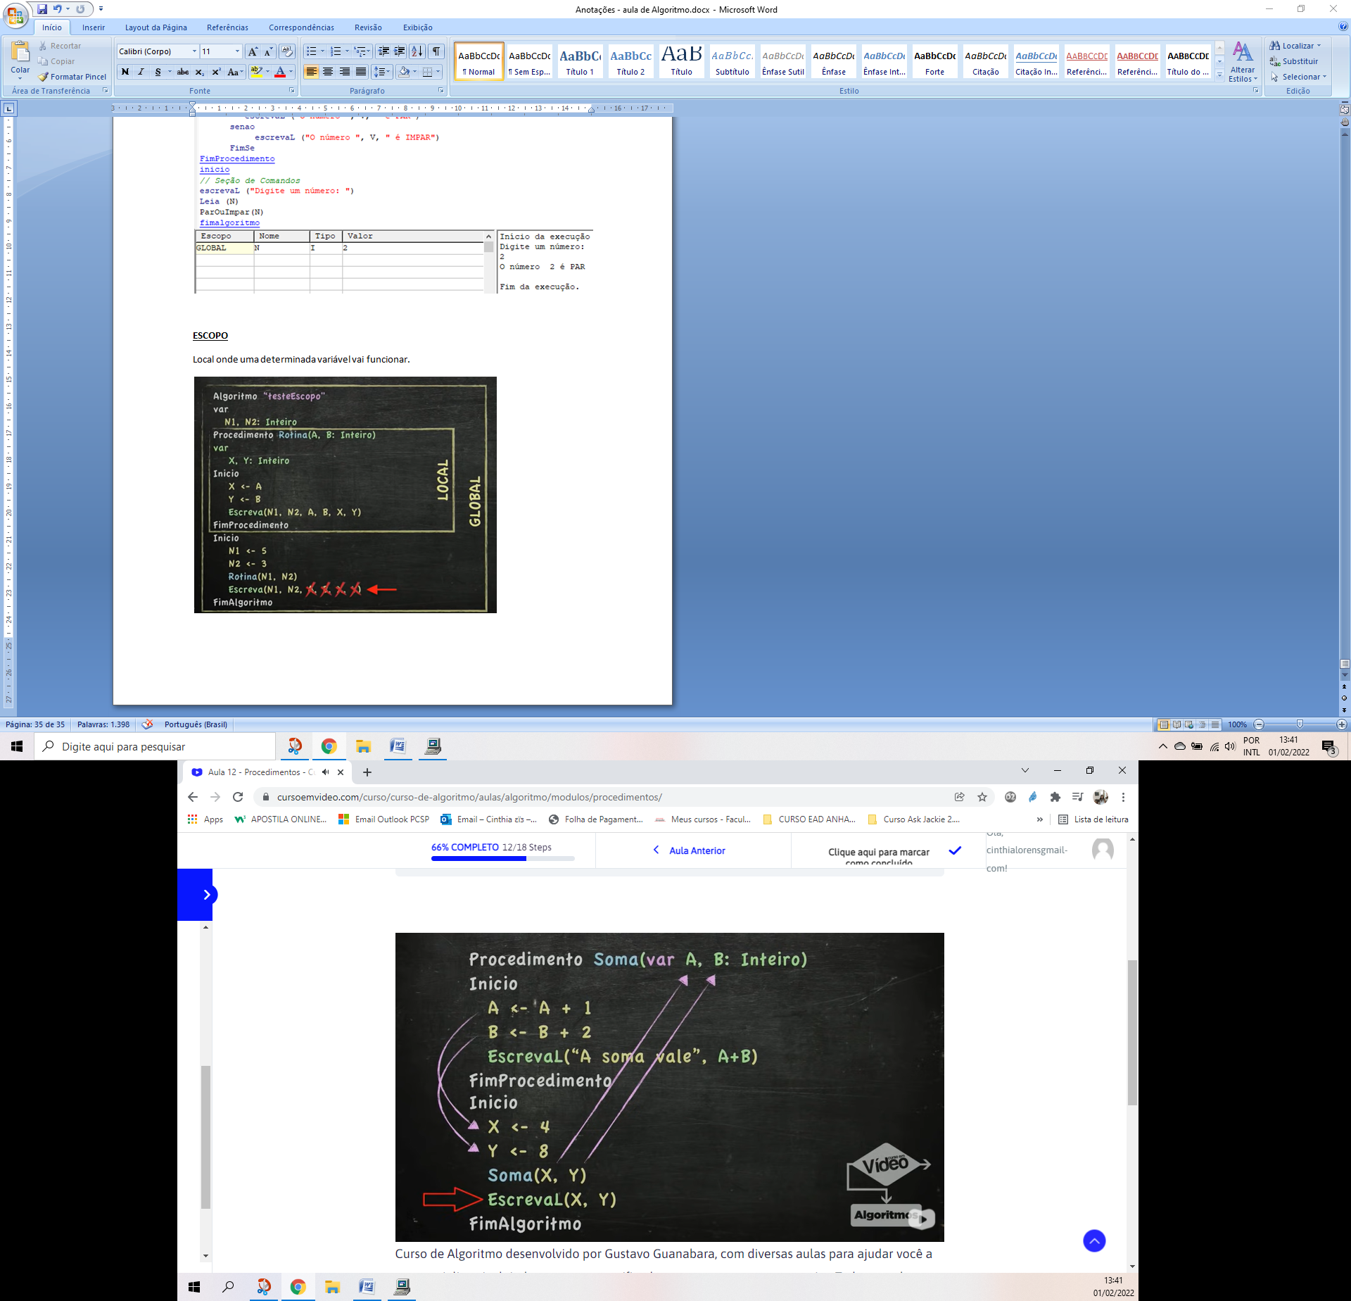Como foi colocado o VAR no inicio do procedimento SOMA, então quando chamar o procedimento SOMA (X,Y) será passado ***o endereço*** de **X** para de dentro de **A** e o endereço de **Y** para dentro de **B**. Então, A <- A + 1, vai ficar: A<- 4+1 (pois A recebeu o valor de X que é 4). Logo **A** passa a valer 5. Assim como, B<- B+2, fica: B<- 8+2 (pois B recebeu o valor de Y que é 8). Logo **B** passa a valer 10.

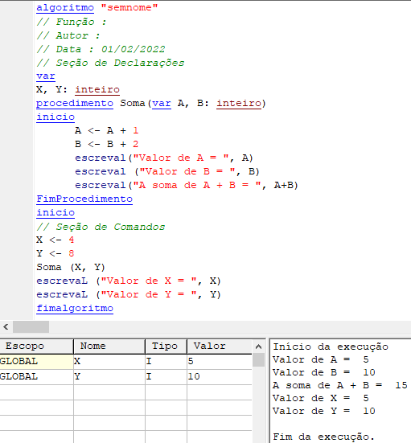

Note que, diferente do que ocorre no PARAMETRO PASSADO POR VALOR, aqui o valor final de **X** e **Y** foi alterado para o valor da soma realizada dentro do parâmetro estabelecido no procedimento chamado. No PARAMETRO PASSADO POR REFERÊNCIA qualquer alteração no parâmetro vai afetar no valor original. De modo que X passou a ter valor 5 e Y passou a ter valor 10.

**ROTINAS**

- Existem dois TIPOS DE ROTINA:

**1)** PROCEDIMENTOS: Passagem de Parâmetro por VALOR ou por REFERÊNCIA

**2)** FUNÇÕES

**FUNÇÕES**

Na função o resultado que é retornado pode ser tratado da maneira que o programador quiser, permitindo que você trate a exibição e a formatação diretamente no seu programa principal, já no procedimento o retorno é mostrado na tela de uma maneira padronizada.

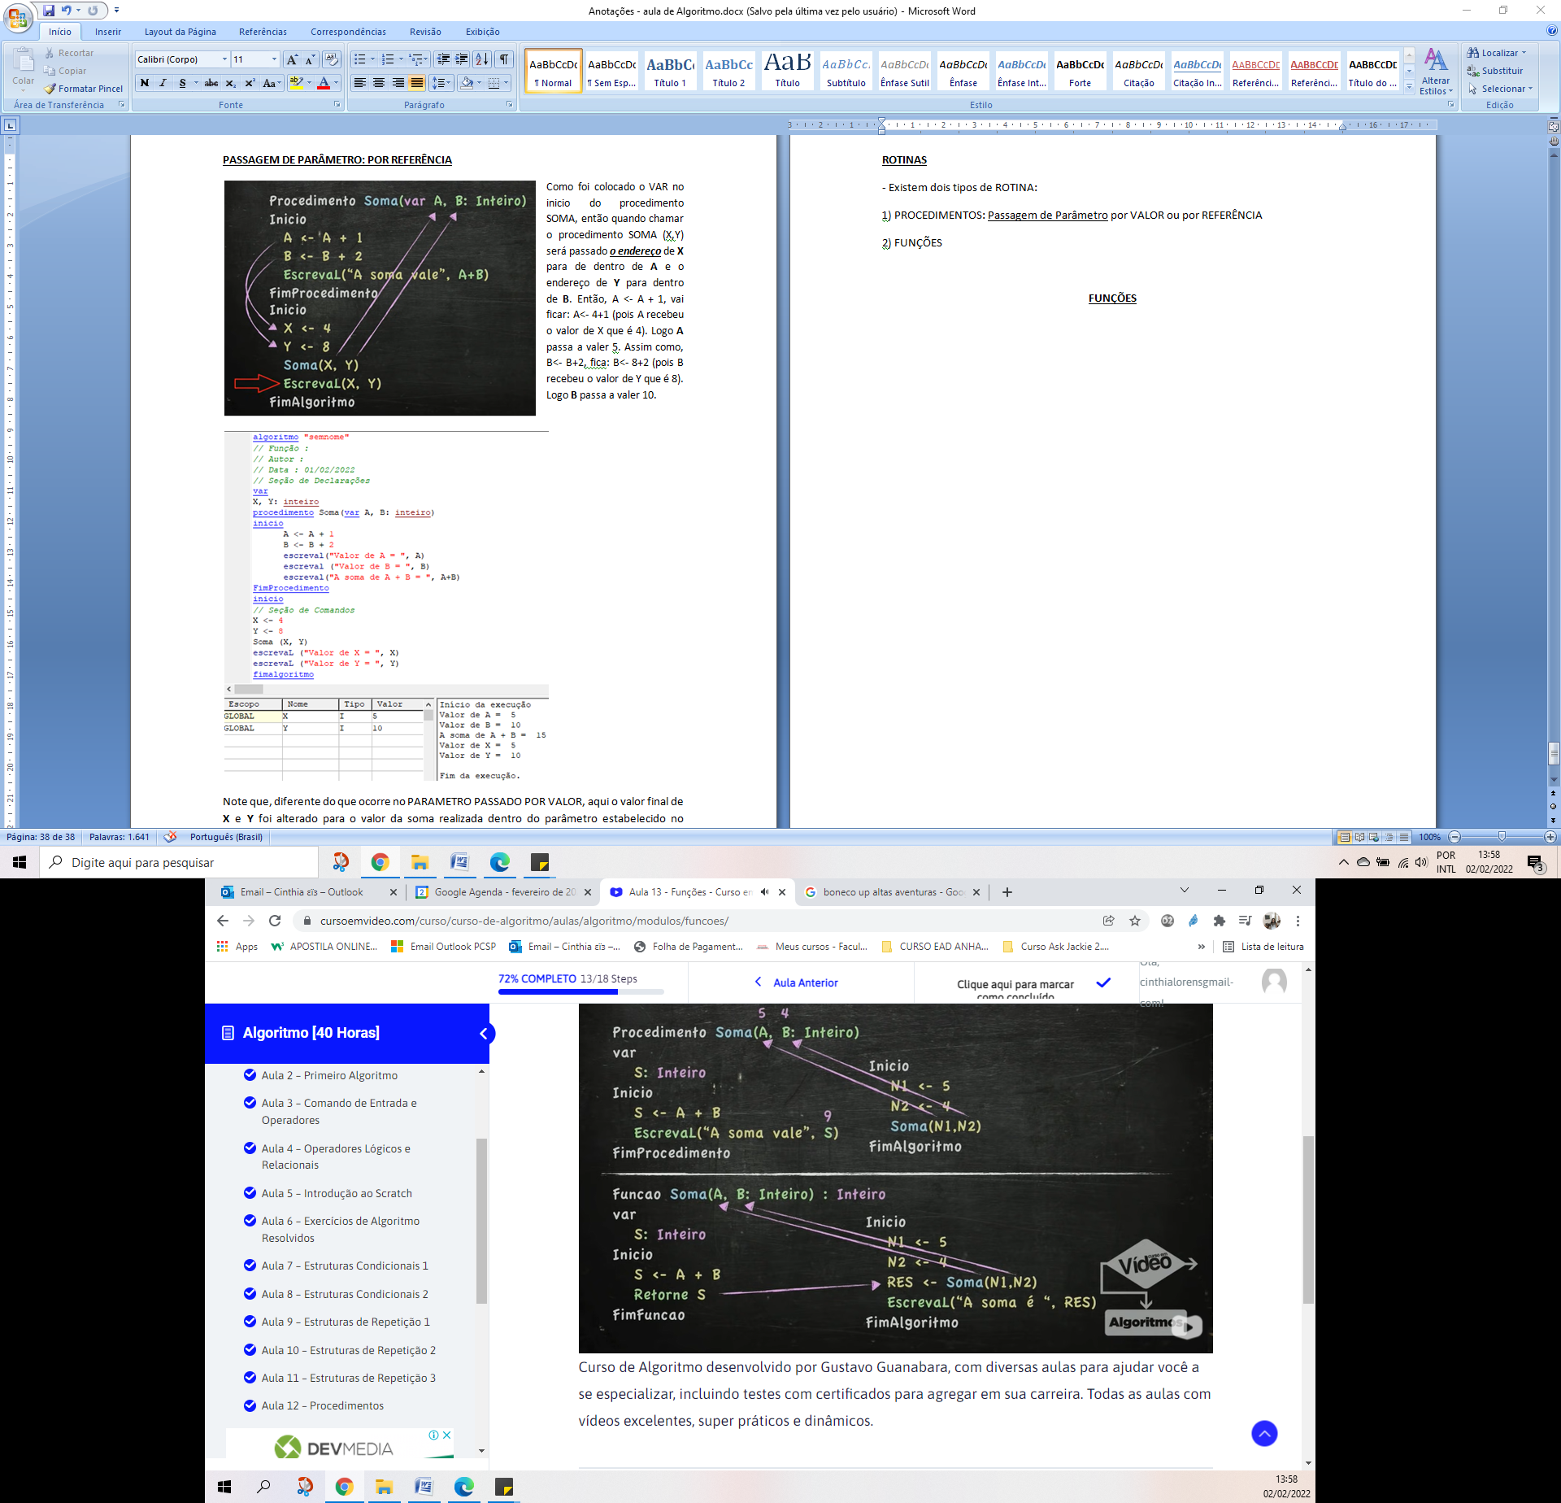

SOMA:

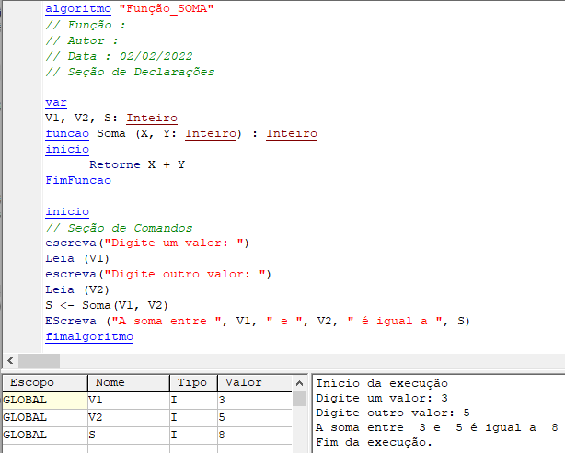

A FUNÇÃO é criada dentro de VAR e possui a seguinte estrutura:

***FUNCAO*** soma (X, Y: Inteiro) : Inteiro

***INICIO***

***RETORNE*** X + Y

***FIMFUNCAO***

VERIFICANDO SE O NÚMERO É PAR OU IMPAR:

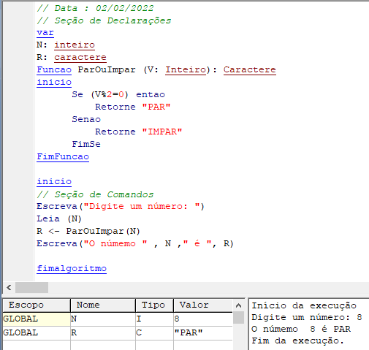



Note que a Função ParOuImpar recebe um valor **inteiro** (V : Inteiro), porém o retorno terá um valor do tipo **caractere**., pois será informando ao usuário se o número digitado é PAR ou IMPAR, sendo exibido essas informações no RETORNO (R).

CALCULANDO O FATORIAL DE UM NÚMERO:

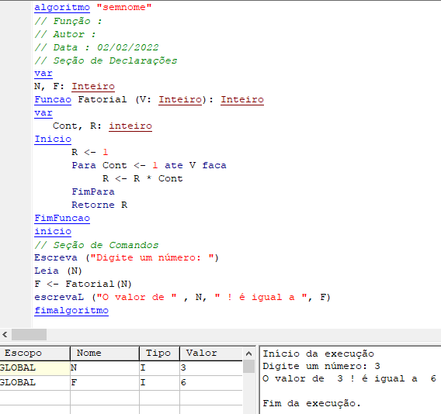

ENTENDENDO O CALCULO DO FATORIAL PELO SISTEMA:

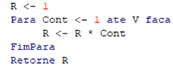

O **CONT** irá começar valendo 1 (conforme estipulado pelo programador inicialmente) e vai indo/alterando seu valor até o limite escolhido pelo usuário ao digitar o número, no exemplo, até 3.

Na primeira passagem o **R** vale 1 e o **CONT** vale 1, então R <- 1 x 1 = 1. Logo **R** passa a valer 1. (no caso, continua valendo 1, pois ele já tinha esse valor antes, estipulado pelo programador inicialmente).

Na segunda passagem o contador **CONT** vai valer 2. Então **R** (que ainda vale 1) x **CONT** ( que agora vale 2), Fica: 1 x 2 = 2. Agora **R** passa a valer 2.

Na terceira passagem, **R** vale 2 e **CONT** vale 3. Então fica: 2 x 3 = 6.

🡪 No final **R** <- 6 (R recebe 6).

**STRINGS - FUNÇOES DO SISTEMA**

**- TOTAL DE LETRAS, TODAS LETRAS EM MAÍUSCULAS / MINUSCULAS:**

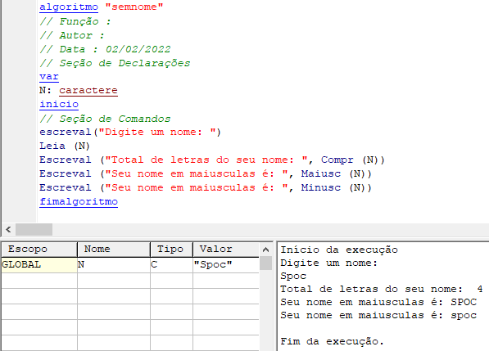

**- CÓPIA**

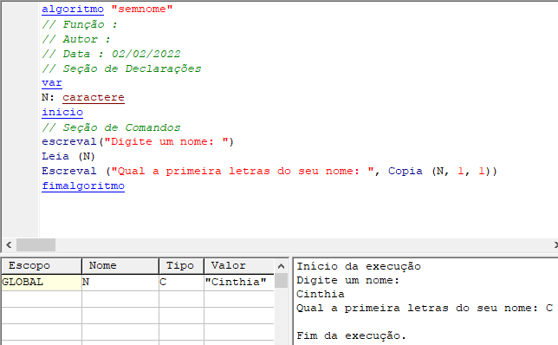

 No caso da função COPIA, os números indicados após a variável ao qual vai ser feito a copia dos dados (no exemplo, ***N***), são os indicativos de qual posição será iniciado a cópia e quantas letras após o inicio serão copiadas. Neste caso ela iniciará na primeira letra copiando apenas uma letra, ou seja, quer-se apenas a primeira letra do nome. Caso fosse:  então teríamos como resultado: . Pois iniciou a cópia a partir da segunda letra do nome (i) e copiando-se 5 letras ao todo, fincando: **I**NTH**I**.

COMBINANDO FUNÇÕES: Maíusculas +Última Letra

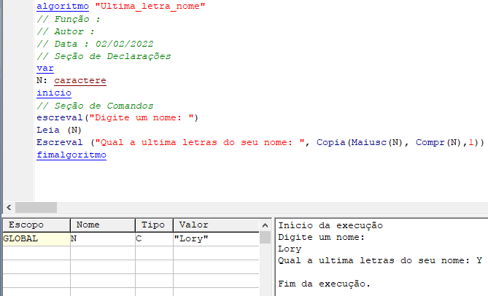

Maiúsculas: 

Última Letra: 

**Obs**: Primeira Letra: 

**- POSIÇÃO DAS LETRAS**

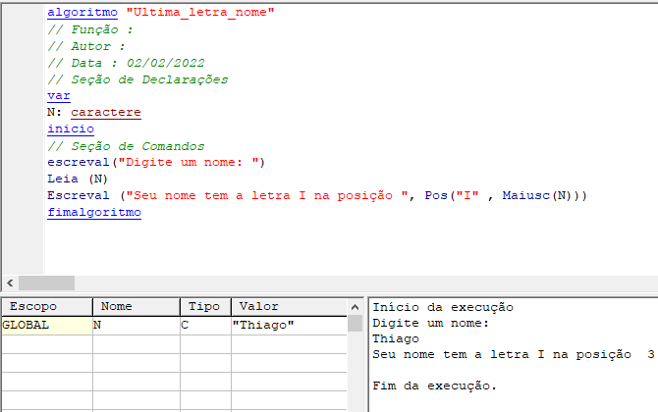

**- NOME DE TRAS PARA FRENTE**

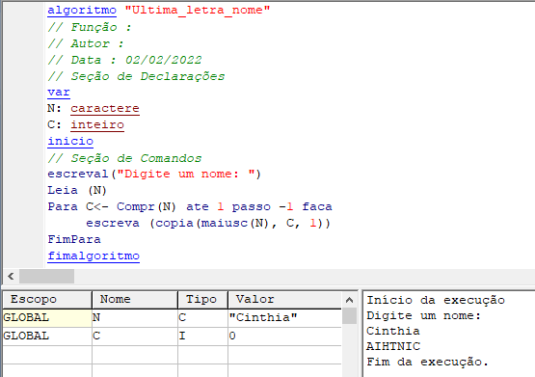

**VARIAVEIS COMPOSTAS**

LEMBRANDO:

Variável Simples: É composta por apenas um elemento. Ex. N1: Inteiro. (composta de apenas 1 valor em uma única posição).

**VARIÁVEL COMPOSTA HOMOGÊNIA** 🡪 É aquela que possui vários elementos e todos com o mesmo tipo.

Exemplo: N: vetor[1..4] de inteiro (significa que o N vai receber valores da posição 1 até a 4)

**N** (nome da variável)

**Vetor** (indicativo de que será uma variável composta)

**[1..4]** (posta em colchetes, tem-se o ÍNDICE que indica quantas posições a variável terá, os números são separados por dois pontos .. que indicam as posições, no caso, posição 1 até posição 4). OBS: ÍNDICE: Indica a posição/endereço dentro da variável.

**De Inteiro** (especifica o tipo da variável)

*Aqui podemos observar que todos os valores inseridos no vetor são do mesmo tipo, ou seja, INTEIRO. Logo, trata-se de uma variável composta homogenia.

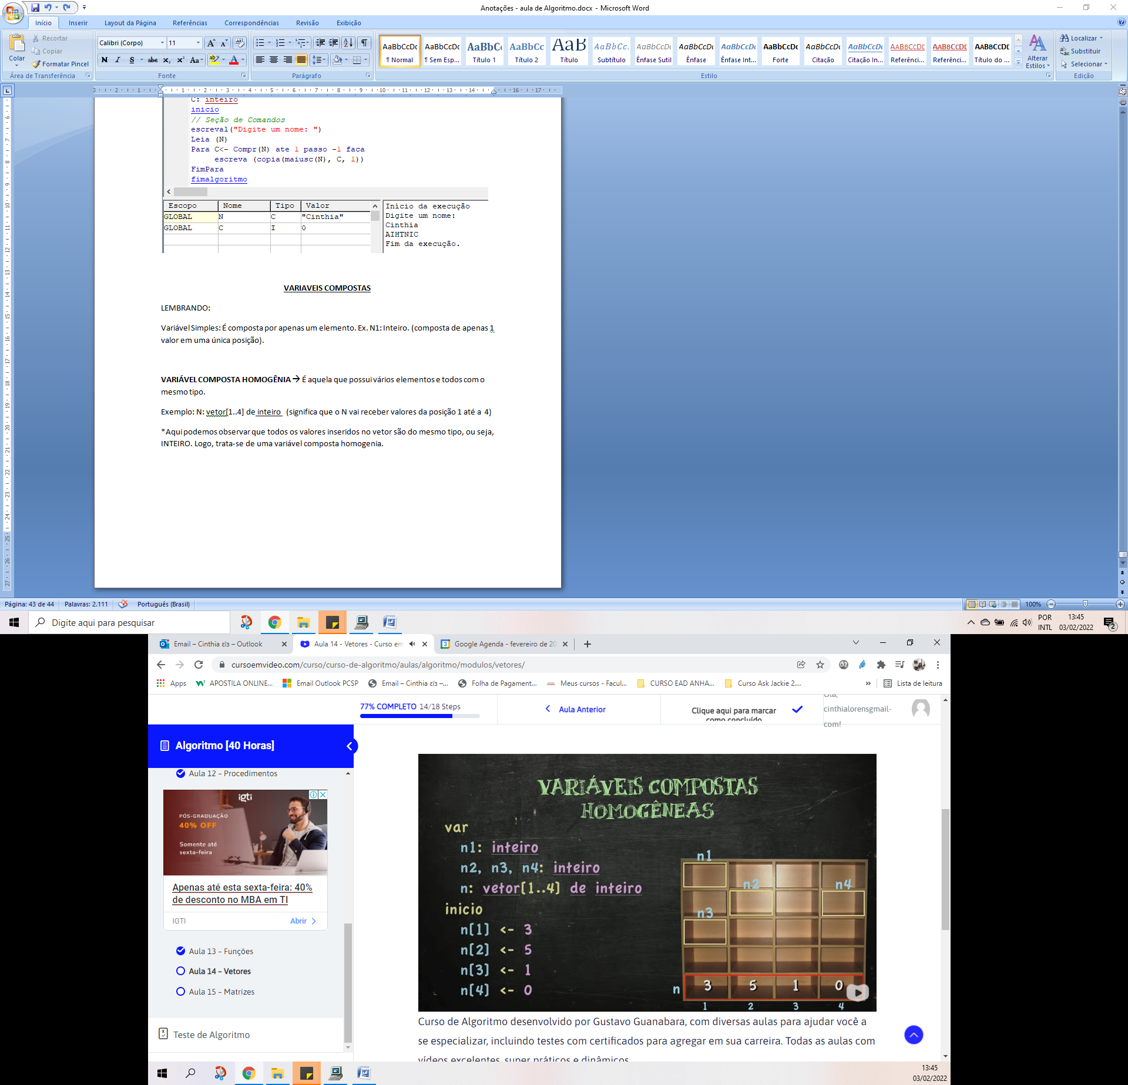Na VARIAVEL SIMPLES, tem-se 4 variáveis para guardar 4 valores.

Já na VARIVEL COMPOSTA, tem-se uma única variável para guardar 4 valores.

N [1] <- 3 (leia-se: N na posição 1 recebe o valor 3)

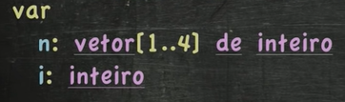

**VARIÁVEL COMPOSTA HOMOGÊNIA UNIDIMENSIONAL:**

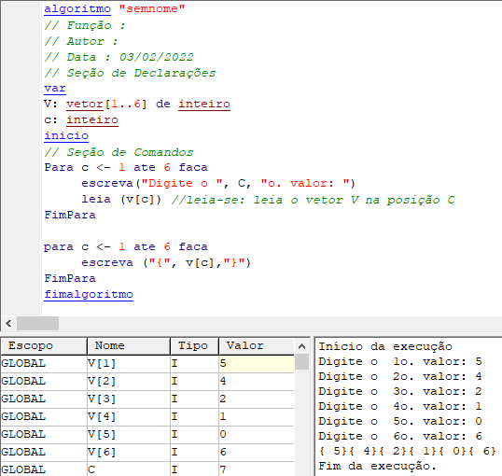A variável **V** é composta, pois possui vários espaços/posições.

É homogenia, pois todos os espaços/posições são do mesmo tipo. (inteiro)

E é unidimensional, pois para identificar cada posição utiliza-se o mesmo endereço (V[1] ; V[2] ; V[3], etc). (leia-se: **V** na posição 1; **V** na posição 2; **V** na posição 3, etc.)

**PRATICA 01: LER 7 VALORES E MOSTRAR QUANTOS SÃO PARES.**

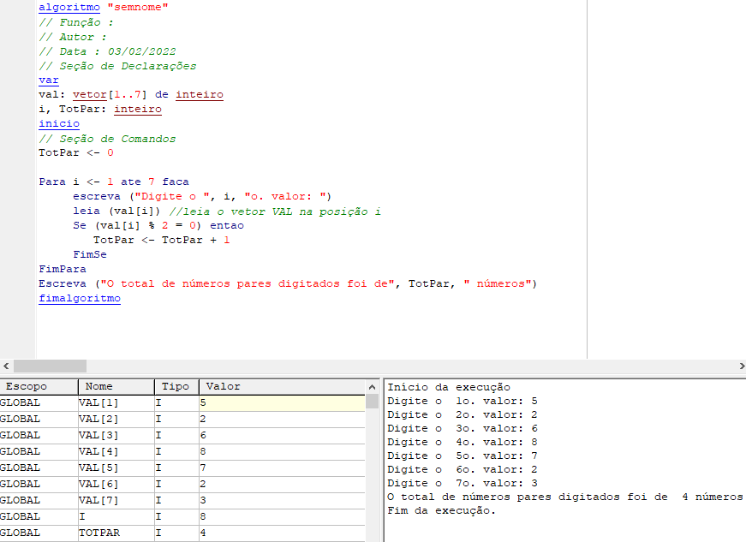

**MOSTRANDO AS POSIÇÕES DOS VALORES PARES:**

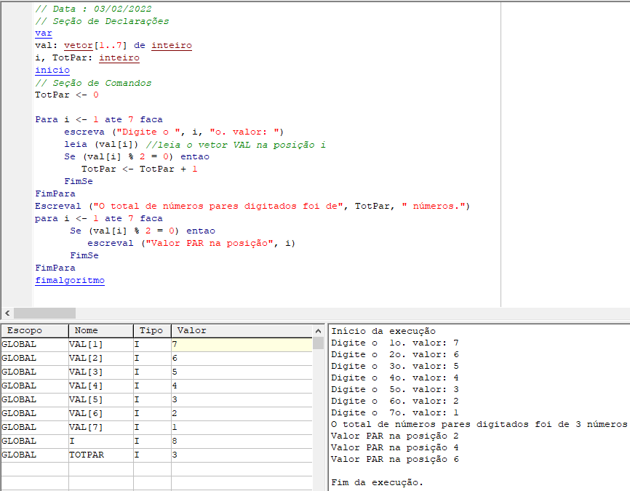

Outra forma de fazer, com as condições de SE todas juntas, para não precisar repetir as condições já impostas, neste caso, a condição que estabelece se o número é PAR (N%2=0), seria conforme o exemplo ao lado.

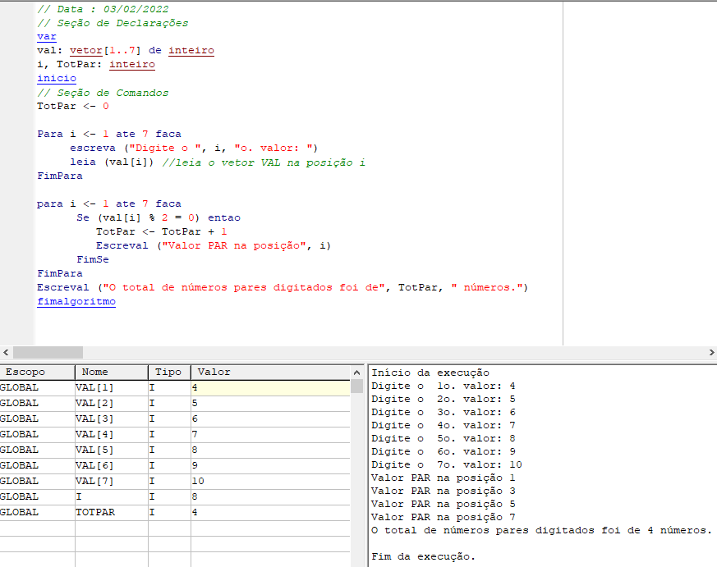

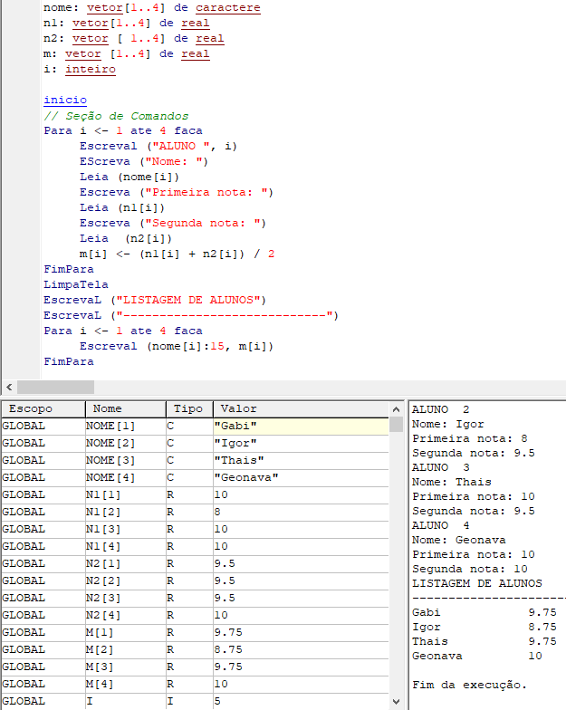 **PRÁTICA 01: LISTAGEM DE TURMA (Lista com a média de cada aluno)**

Note-se que foi escolhido a letra **i** na estrutura PARA a fim de remeter ao nome ÍNDICE, mas poderia ser qualquer outra letra.

**PRATICA 02: RELACIONAR QUAIS ALUNOS ESTÁ ACIMA DA MÉDIA**

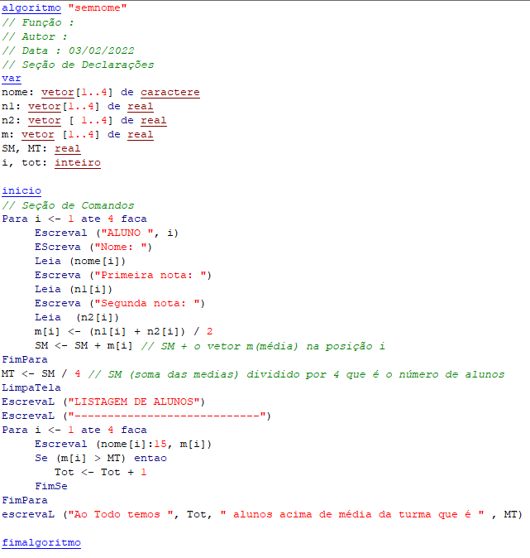 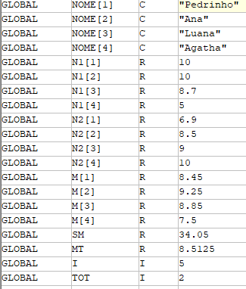 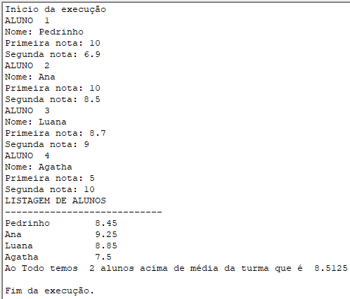

**PRATICA 03: GUARDANDO SOMENTE NOMES QUE COMECEM COM A LETRA C**

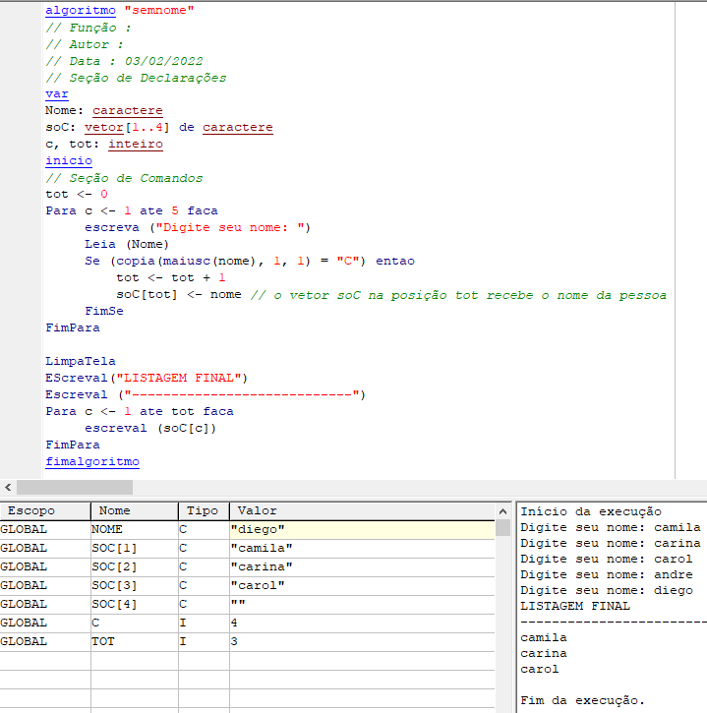

**Pratica 04: ORDENAÇÃO EM VETOR**

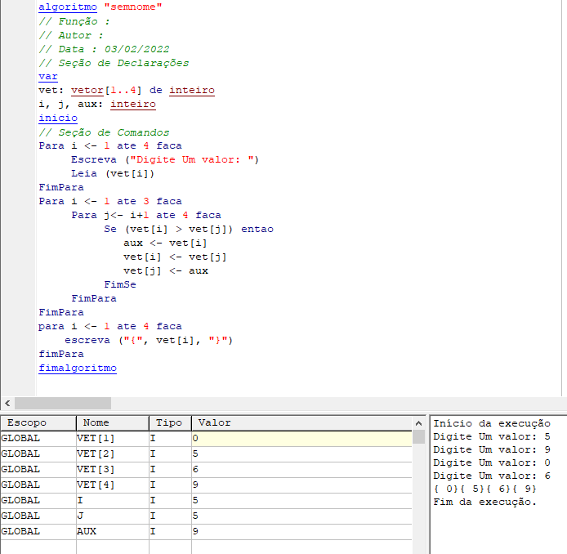

* **Aqui a intenção é deixar os números digitados pelo usuário em ordem crescente.**